|  |
| --- |
| титул |
| **115172, Москва, ул. Б.Каменщики, д. 7;тел., факс: (495) 134 1234; e-mail: spo-54@edu.mos.ru** |

**МЕТОДИЧЕСКИЕ РЕКОМЕНДАЦИИ**

к лабораторной работе №2:

**Справочники. Реквизиты. Ссылочный тип**

по учебной дисциплине

**МДК 01.01 Разработка программных модулей**

Специальность

**09.02.07 «Информационные системы и программирование»**

**Оглавление**

Введение 3

1. Справочники – поиск, отбор. Сортировка 5

2. Справочники – механизм «Иерархия» 10

3. Справочники – механизм «Владельцы» 26

4. Справочники – дополнительные реквизиты 41

5. Ссылочный тип данных (Справочники. Перечисления) 63

Индивидуальное задание 80

Контрольные вопросы 82

# **Введение**

**Цель работы**: знакомство с конфигуратором платформы 1С:Предприятие для наиболее эффективной работы с информационной базой.

**Время выполнения**: 2 часа

**Задание**:

1. Законспектировать теоретические сведения, при наличии.

2. Выполнить лабораторную работу.

3. Выполнить индивидуальное задания, при наличии.

4. Защитить работу, ответив на контрольные вопросы устно.

В первую очередь введем несколько основных определений.

**Справочники** — это прикладные объекты конфигурации. Они позволяют хранить в информационной базе данные, имеющие одинаковую структуру и списочный характер. Это может быть, например, список сотрудников, перечень товаров, список поставщиков или покупателей.

Объект справочника может быть создан с помощью менеджера справочника. В этом случае создается новый объект, которого еще нет в базе данных. Если его записать, то появится новый объект в базе данных.

Использование справочника:

* позволяет избежать многократного ввода одной и той же информации (например, наименования контрагента);
* обеспечивает сквозную идентификацию (например, идентификацию контрагента при отгрузке и оплате).

Количество справочников задается на этапе конфигурирования и может быть произвольным.

Для того чтобы пользователь мог просматривать и изменять данные, содержащиеся в справочнике, система поддерживает несколько **форм представления справочника**. Система может автоматически генерировать все нужные формы справочника. Наряду с этим разработчик имеет возможность создать собственные формы, которые система будет использовать вместо форм по умолчанию:

* форма списка;
* форма группы;
* форма выбора, форма выбора группы;
* макеты.

**Реквизиты справочника (документа) 1С** – это поля справочника (документа), которые отображаются на форме, и предназначенные для заполнения пользователем в процессе исполнения прикладного решения.

Все справочники содержат два обязательных (предопределенных) реквизита:

* код;
* наименование.

*Например:* Для сотрудников кодом может выступать табельный номер, а наименованием - фамилия, имя и отчество (ФИО).

**Типы данных в 1С** можно разделить на следующие группы:

* базовые или примитивные типы данных (строка, число, булево, дата, null, неопределенно, тип);
* сложные типы (универсальные коллекции, общие объекты и прикладные объекты метаданных 1С, с доступом через ссылку);
* составные типы данных (включает в себя другие типы данных).

Отличительной особенностью манипулирования данными в базе данных как объектом является следующее: у каждого объекта, имеется уникальный идентификатор ссылки, позволяющий определить указанный в объекте базы данных 1С. Эта ссылка находится в поле самой базы данных, вместе с другими данными указанного объекта.

Ссылка состоит из двух частей – имя объекта метаданных (это и есть тип ссылки) и 1С УИДа, в общем смысле являющегося GUID. И несмотря на то, что уникальность отдельного GUID не гарантируется, количество уникальных ключей невероятно велико, так что вероятность того, что в мире будут сгенерированы два одинаковых ключа, крайне мала.

Ссылку можно использовать в качестве переменной, а можно указывать, как реквизит других объектов метаданных 1С.

# **Справочники – поиск, отбор. Сортировка**

Рассмотрим взаимодействие с интерфейсом справочника на примере нашей конфигурации. Для этого перейдём в пользовательский режим и откроем справочник «Номенклатура».

К примеру, нам необходимо из тысячи номенклатурных позиций найти определенный товар. Для этого в режиме «1С:Предприятие» существует несколько способов: быстрый поиск и расширенный поиск.

Окно быстрого поиска расположено в правом верхнем углу (рис. 10.1) и также активируется при нажатии горячих клавиш Ctrl+F. Попробуем найти товар, зная только его код «00001».

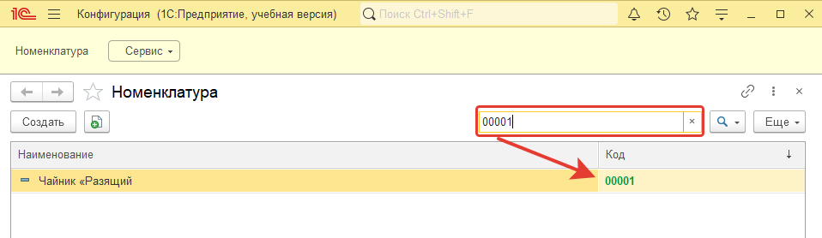

**Рисунок 10.1 Быстрый поиск по коду**

Также осуществить быстрый поиск можно и по наименованию. К примеру, необходимо найти чайники – тогда результат будет выглядеть следующим образом (рис. 10.2).

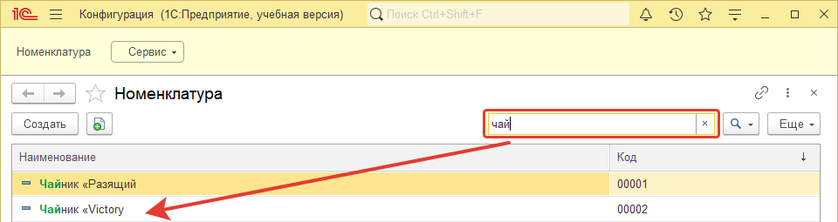

**Рисунок 10.2 Быстрый поиск по наименованию**

Иногда одного быстрого поиска может не хватать, и нужно воспользоваться расширенным. Для этого раскроем меню с лупой и найдем там «Расширенный поиск» (рис. 10.3), либо нажмём сочетание клавиш Alt+F.

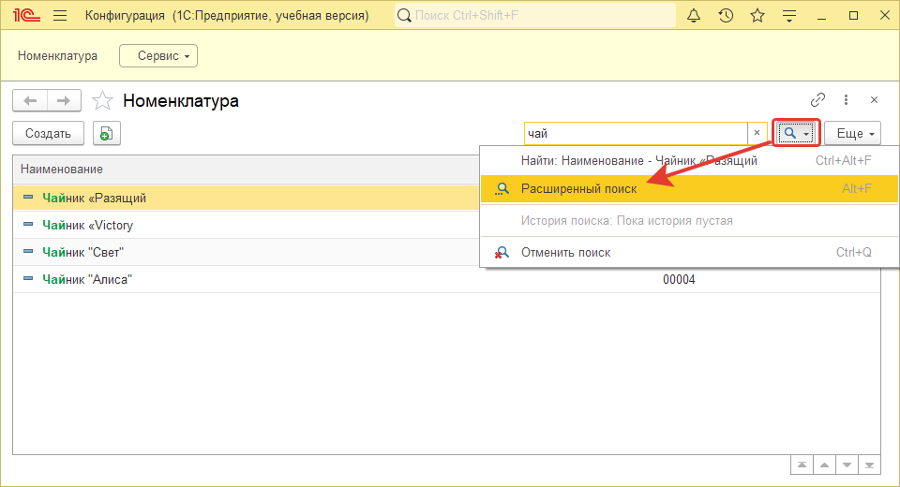

**Рисунок 10.3 Расширенный поиск**

В расширенном поиске нужно указать (рис. 10.4):

* Где искать – выбор реквизита, в котором должен осуществиться поиск;
* Что искать;
* Как искать – по началу строки, по части строки, по точному совпадению.

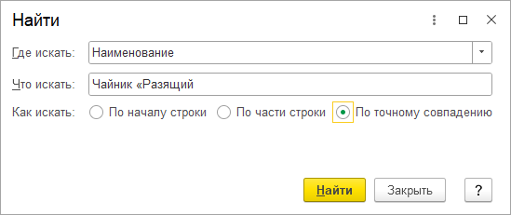

**Рисунок 10.4 Расширенный поиск**

Поскольку разработка прикладного решения ведётся на управляемых форматах, то мы можем задать любую настройку прямо в интерфейсе пользовательского режима.

К примеру, необходимо вверху формы сделать отбор по коду. Для этого нужно нажать на кнопку «Ещё» и выбрать в выпадающем списке «Настроить список…» (рис. 10.5).

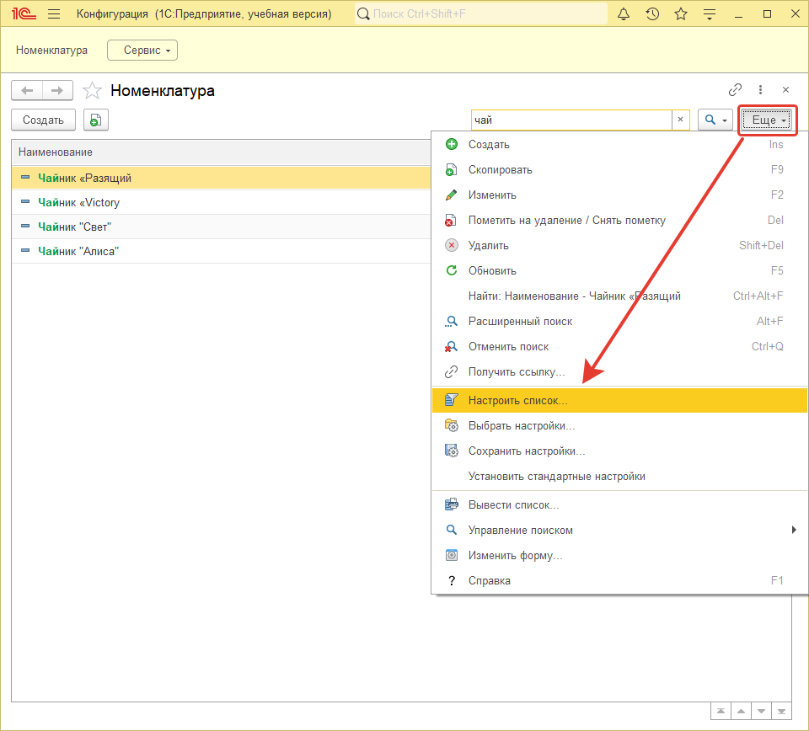

**Рисунок 10.5 Настройка списка**

Настройка списков – это один из стандартных интерфейсных механизмов. Он предоставляется платформой и доступен пользователям любых прикладных решений. С его помощью пользователь может изменить внешний вид списка в соответствии со своими предпочтениями.

Первая настройка списка – «Отбор». Она позволяет установить произвольный отбор данных, которые отображаются в списке. Например, можно отобрать только те документы, которые содержат в реквизите код, набор чисел «00001» и «00003». Для этого из доступных полей выбираем «Код» и нажмём на него два раза ЛКМ (рис. 10.6).

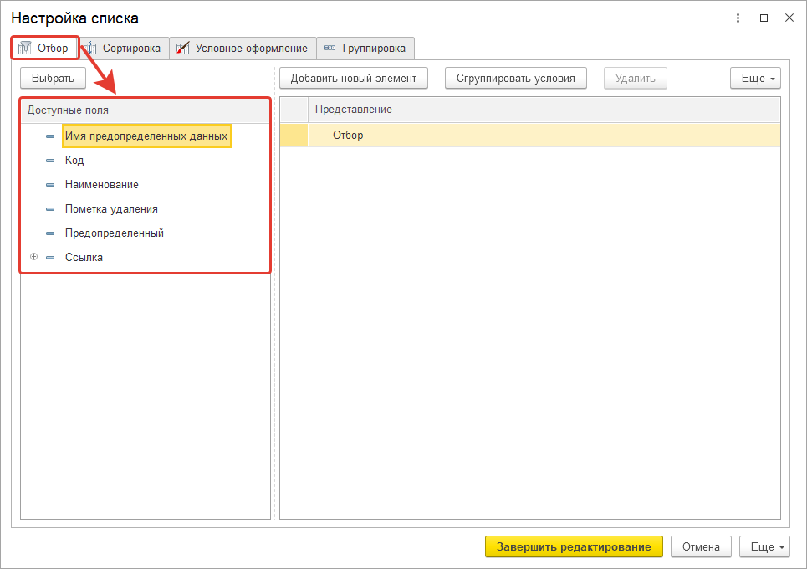

**Рисунок 10.6 Настройка списка – доступные поля**

После этого необходимо выбрать один из видов сравнения, к примеру, «В списке» (рис. 10.7).

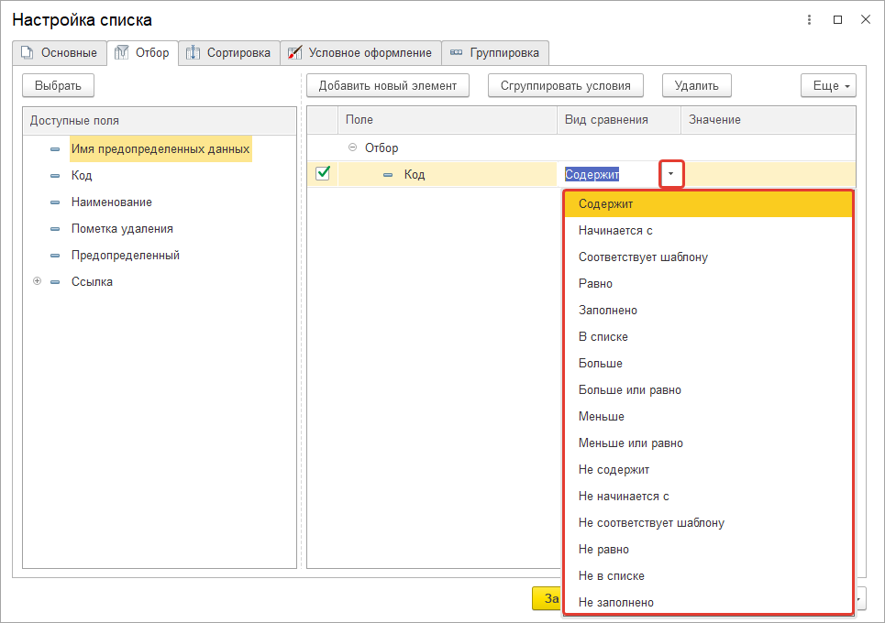

**Рисунок 10.7 Настройка списка – вид сравнения**

Далее в столбце «Значение нажмём на кнопку «…», которая ещё называется кнопкой выбора, и зададим список. По которому будет происходить отбор (рис. 10.8)

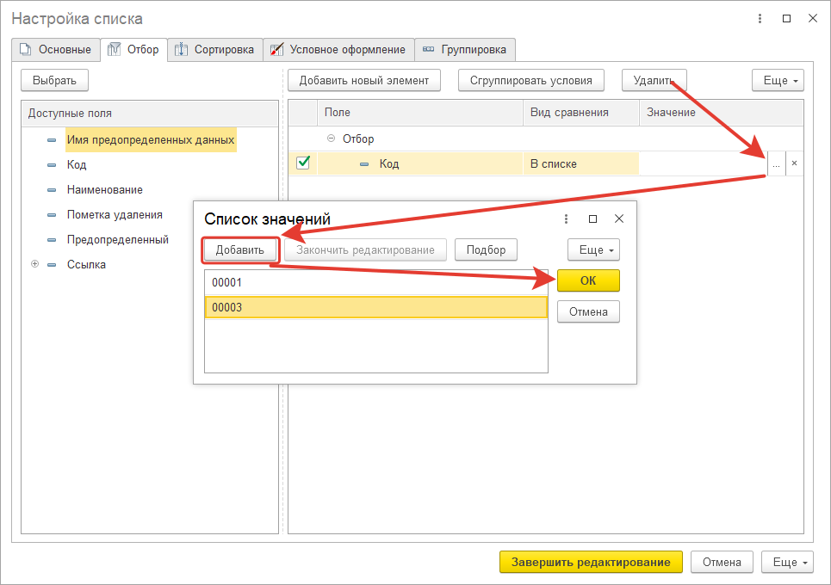

**Рисунок 10.8 Настройка списка – список значений**

На форме этот отбор будет выглядеть следующим образом (рис 10.9), отключить его можно, убрав флаг рядом с надписью «Код».

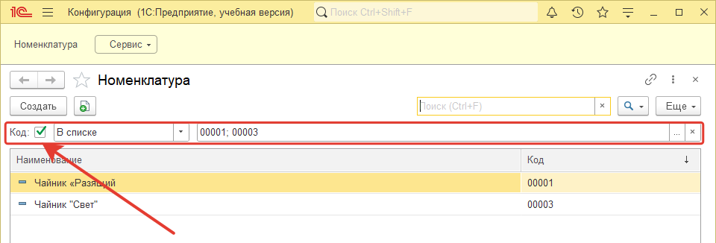

**Рисунок 10.9 Отбор по коду**

# **Справочники – механизм «Иерархия»**

В пользовательском режиме у нас создано три номенклатурные позиции, но они находятся в виде списка, что в дальнейшем может быть неудобно для классификации информации (рис. 11.1).

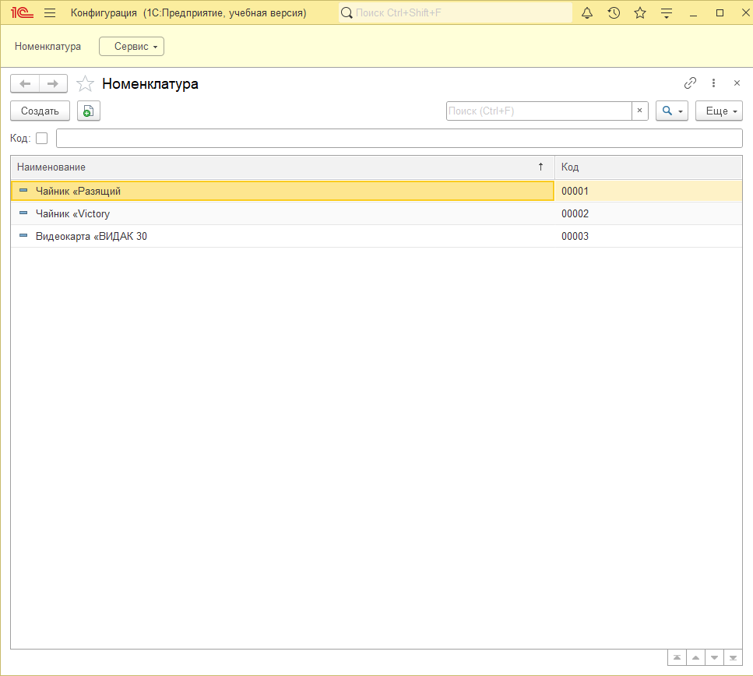

**Рисунок 11.1 Справочник «Номенклатура» без иерархии**

Например, если добавится больше разнообразного товара, или же появятся услуги – список будет уже неудобен пользователю.

В данном случае для нашего справочника мы введем классификацию с помощью специального механизма, который называется «Иерархия».

Возвращаемся в конфигурацию, открываем окно редактирования справочника «Номенклатура» и переходим на вкладку «Иерархия». Как вы можете заметить, сейчас эта настройка отключена. Иерархия означает некоторую структуру, когда один элемент подчиняется другому.

В нашем случае нужно разделить товары на чайники и видеокарты. Для начала нужно включить механизм – поставив галочку напротив «Иерархический справочник». После чего увидим, что активировались дополнительные настройки (рис. 11.2).

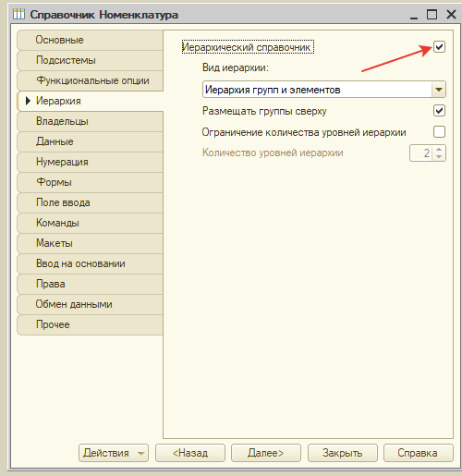

**Рисунок 11.2 Галочка «Иерархический справочник»**

На данный момент нас интересует настройка «Вид иерархии». Есть два вида: иерархия групп и элементов, иерархия элементов.

Если речь идет о том, что нужно классифицировать данные, то используется вариант «Иерархия групп и элементов». В качестве групп у вас будет сама классификация, а элементы – это сами значения классификации.

Иерархия элементов используется, если речь идет о каком-то структурном разделении элементов на составляющие, например, отделы компании. Допустим, в организации есть администрация и корреспонденция, а в администрации есть разделение на отдел кадров и бухгалтерию – в таком случае администрация делится еще на два элемента, но у пользователя остается возможность выбора, как администрации, так и бухгалтерии (рис. 11.3).

Для нашего справочник «Номенклатура» вид иерархии стоит оставить «Иерархия групп и элементов» (рис. 11.4).

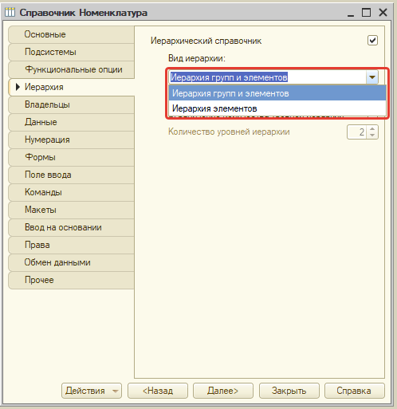

**Рисунок 11.3 Два вида иерархии**

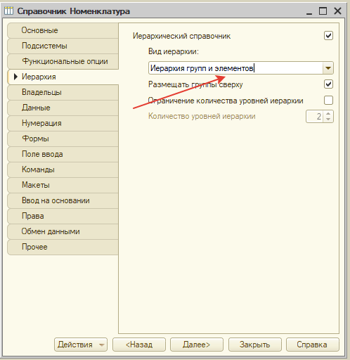

**Рисунок 11.4 Иерархия групп и элементов**

Обновляем конфигурацию базы данных. Далее, если откроете «Стандартные реквизиты», то увидите, что «Родитель» и «ЭтоГруппа» стали активными. Это произошло как раз после того, как мы включили настройку «Иерархический справочник» (рис. 11.5).

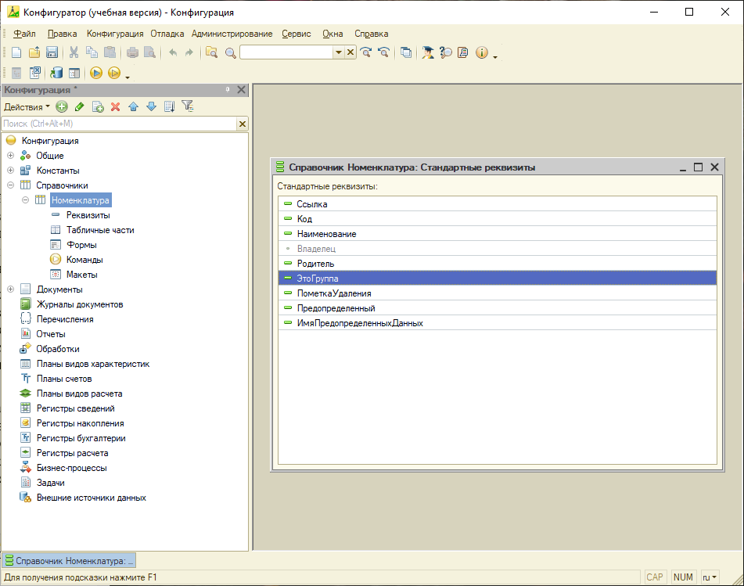

**Рисунок 11.5 Стандартные реквизиты**

Если зайдем в пользовательский режим и откроем справочник «Номенклатура». То покажется, что ничего не изменилось. Однако появилась кнопка «Создать группу» (рис. 11.6).

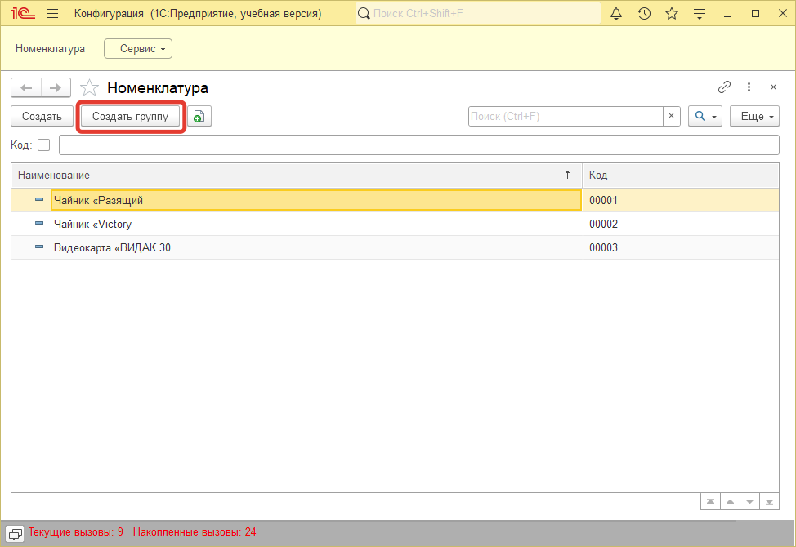

**Рисунок 11.6 Кнопка «Создать группу»**

При нажатии на кнопку «Создать группу» автоматически будет создаваться группа в зависимости от тех настроек, что мы укажем. Создадим группу. При нажатии на кнопку открывается окно, похожее на то, что было при создании элементов.

Однако сразу можно заметить, что появилось поле «Родитель» - это как раз стандартный реквизит. Отвечающий за группу. В нашем случае мы сделаем разбиение на две группы: «Товары» и «Услуги». Создадим группу «Товары» (рис. 11.7).

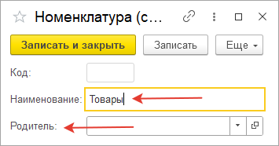

**Рисунок 11.7 Созданные группы «Товары»**

После создания группы в справочнике появляется папочка. Если нажать на треугольник слева, то открывается содержимое папки. Отдельные элементы, которые не находят группу, специально убираются для удобства работы со справочниками – так рекомендуется просматривать иерархический справочник (рис. 11.8).

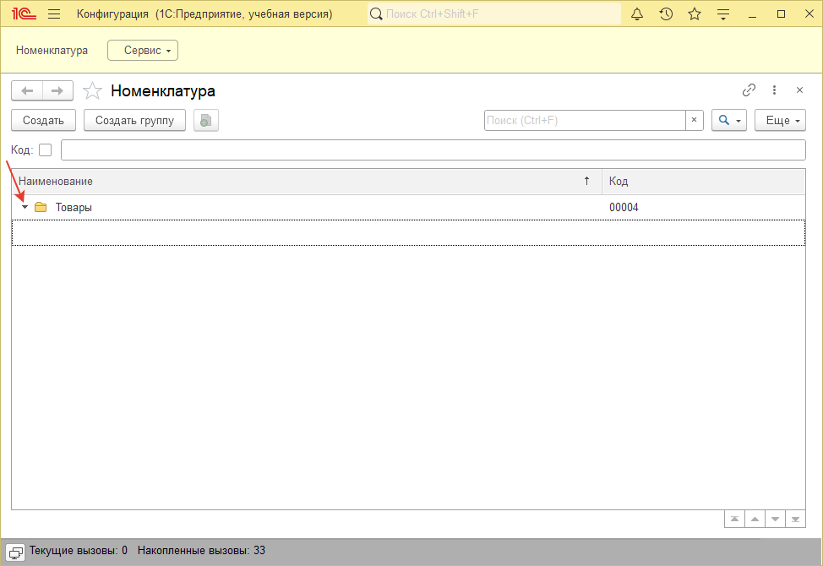

**Рисунок 11.8 Созданная группа «Товары»**

Но есть и другие варианты просмотра справочника. Вы можете вернуться к стандартному просмотру в виде списка. Чтобы выбрать вариант просмотра справочника, нужно нажать на «Еще» > «Режим просмотра» > и выбрать нужный вариант (рис. 11.9).

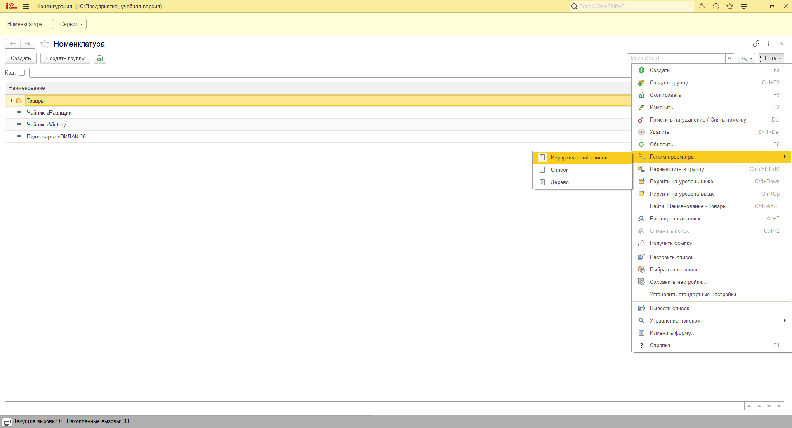

**Рисунок 11.9 Режимы просмотра**

Сейчас выбран вариант «Иерархический список». Можно выбрать другой режим: «Список» (рис. 11.10) или «Дерево» (рис. 11.11), который рекомендуется использовать для начинающих, либо оставить «Иерархический список».

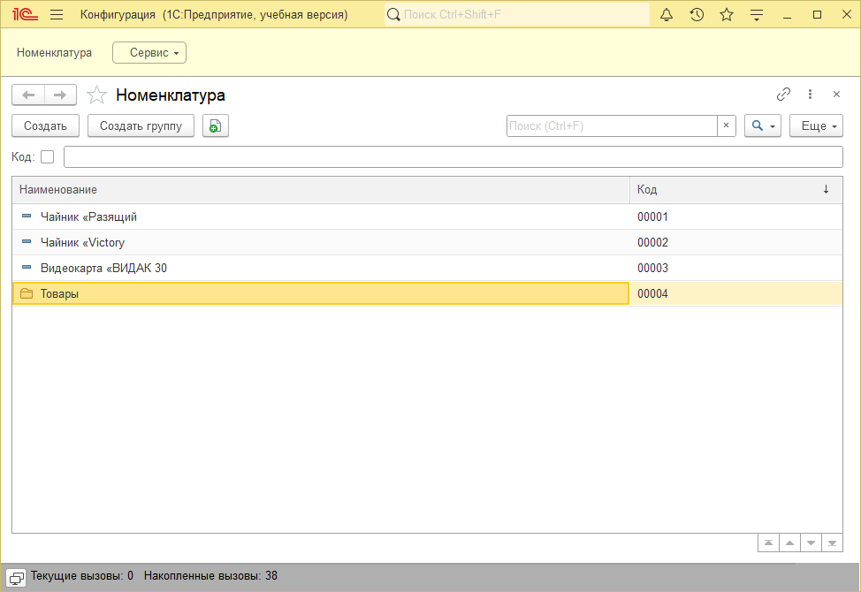

**Рисунок 11.10 Режим просмотра в виде списка**

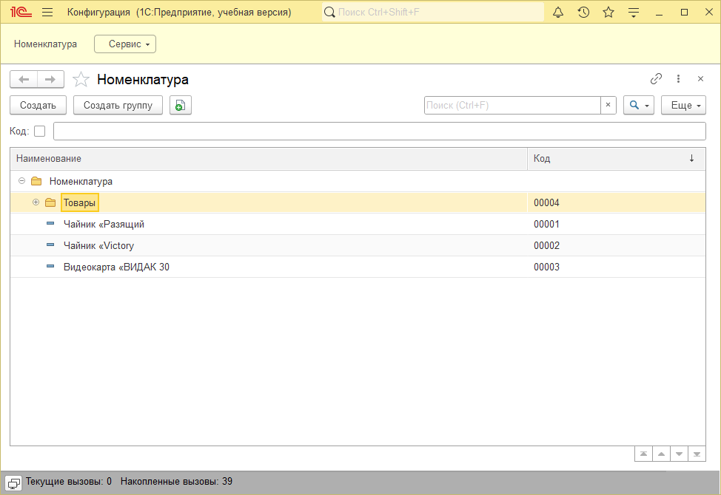

**Рисунок 11.11 Режим просмотра в виде дерева**

Создадим в корне справочника еще одну группу – «Услуги». Можно нажать на кнопку «Создать группу», или же ПКМ нажать на корень справочника и выбрать «Создать группу» (рис. 11.12).

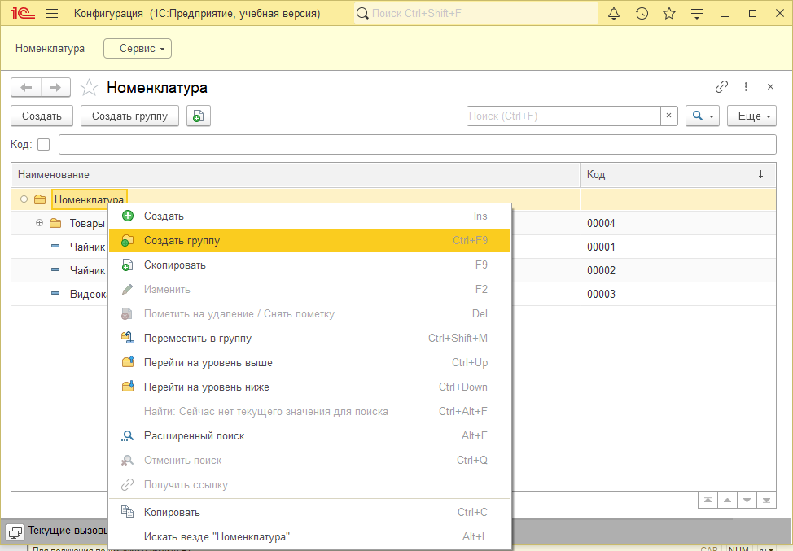

**Рисунок 11.12 Создание группы «Услуга»**

Теперь нам нужно поместить товары в соответствующую группу. Сделать это можно несколькими способами. Первый: зажав ЛКМ нужный элемент, перенести его в папку (рис. 11.13).

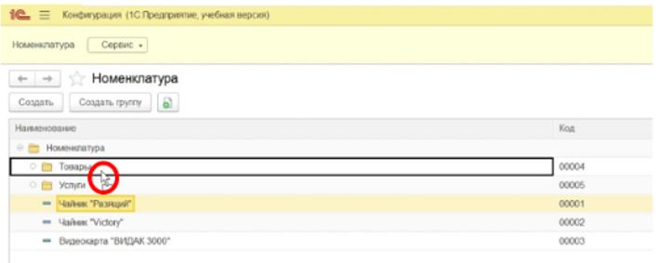

**Рисунок 11.13 Перетаскивание элемента**

Второй способ: нажать на элемент ПКМ и выбрать «Поместить в группу» (рис.11.14).

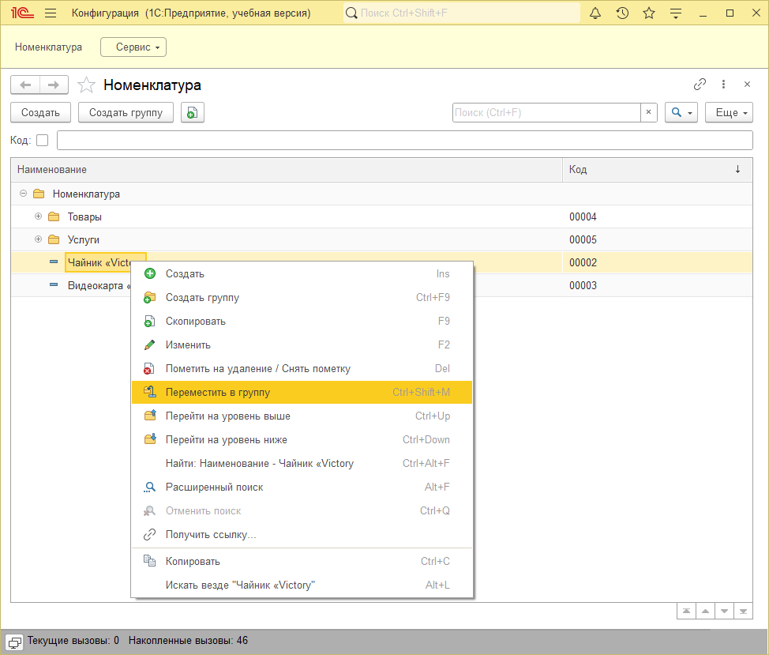

**Рисунок 11.14 Второй способ поместить элемент в группу**

После того как выберете «Поместить в группу», у вас откроется окно с группами справочника, и нужно будет выбрать и нажать на кнопку «Выбрать», или же ЛКМ нажать на нужную группу (рис. 11.15).

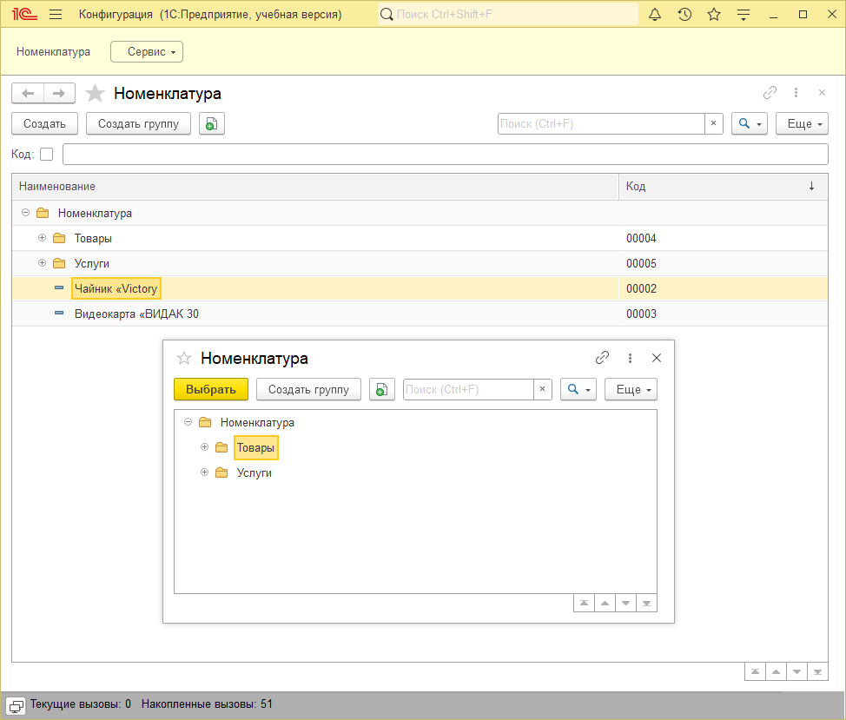

**Рисунок 11.15 Второй способ**

Также можно выбрать несколько элементов и перенести их в группу (рис. 11.16).

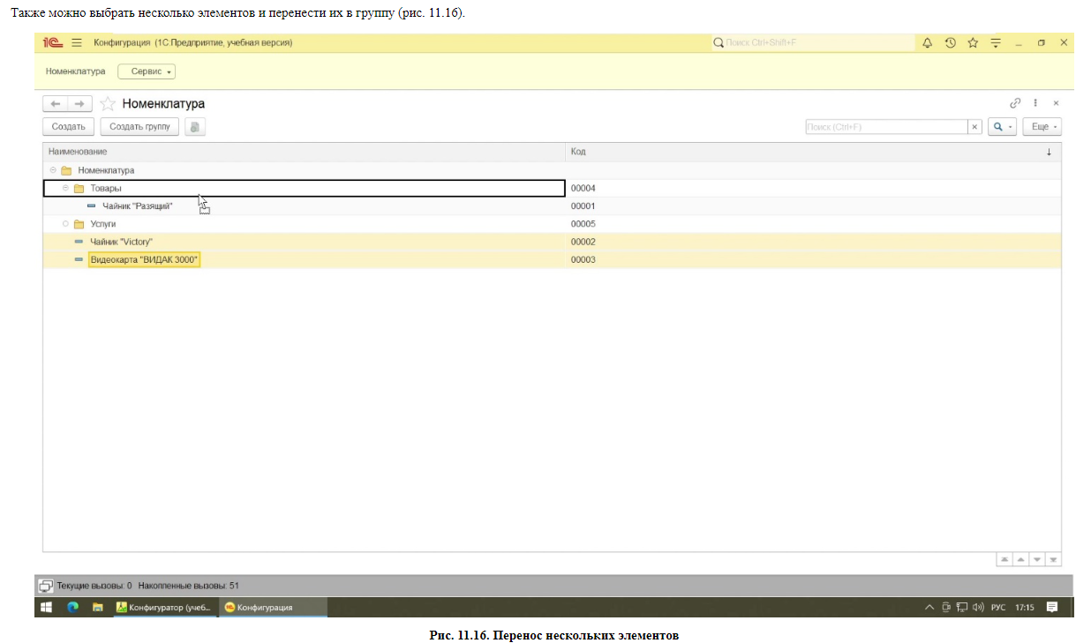

**Рисунок 11.16 Перенос нескольких элементов**

В группе «Услуги» нажимаем ПКМ и выбираем «Создать» (рис. 11.17).

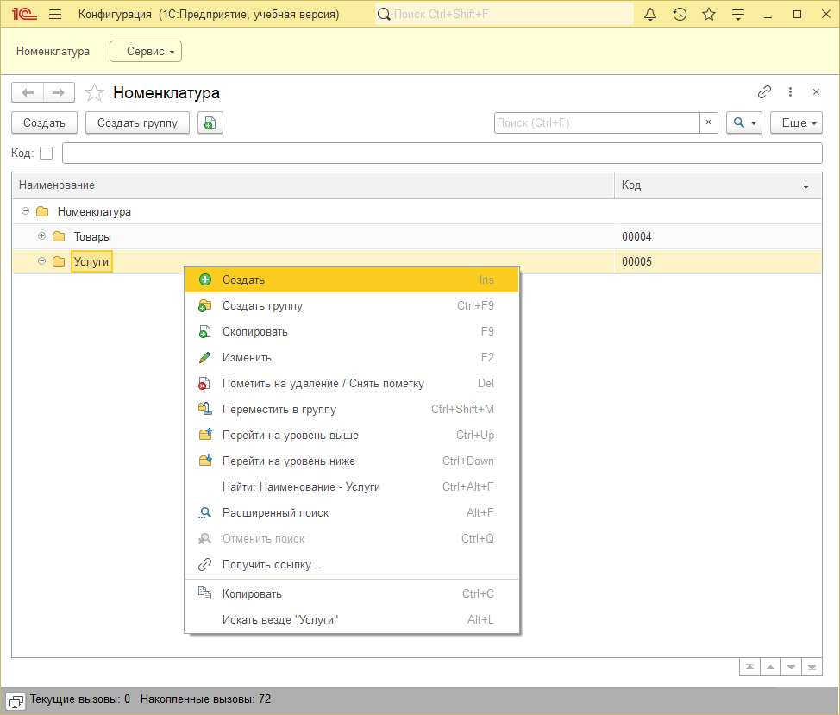

**Рисунок 11.17 «Создать» элемент в группе «Услуги»**

Открывается окно редактирования элемента. Как можно заметить, поле «Родитель» не отображается. На самом деле справа есть значок прокрутки, который означает, что можно сделать окно шире, либо прокрутить ниже (рис. 11.18).

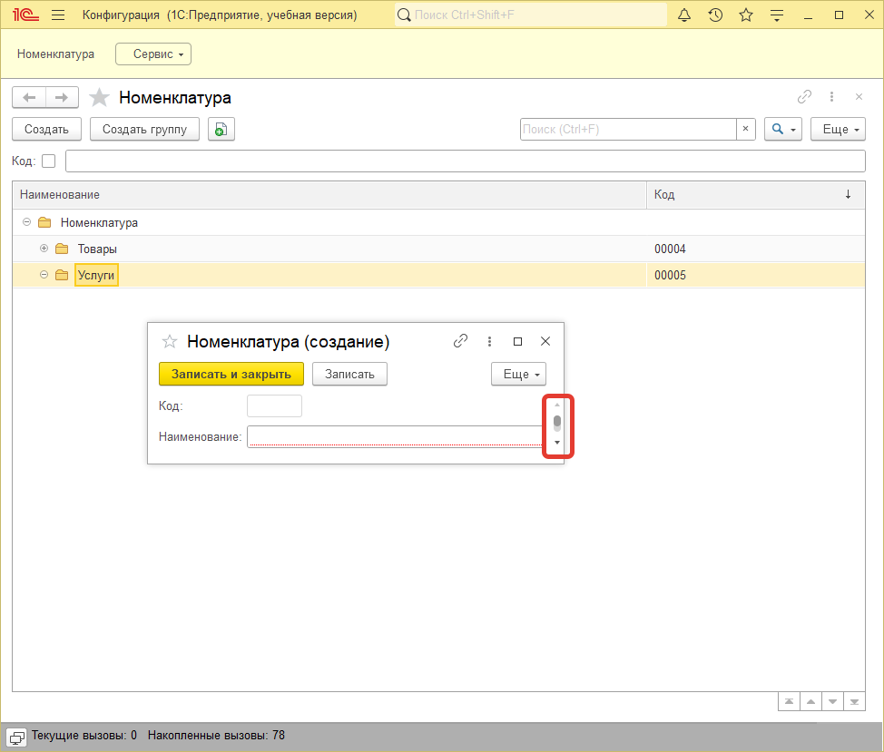

**Рисунок 11.18 Значок прокрутки справа**

Раскроем окно шире. Сразу обращаем внимание на то, что поле «Родитель» уже заполнено (рис. 11.19). Поэтому просто заполняем поле «Наименование», например, услугой «Доставка» (рис. 11.20).

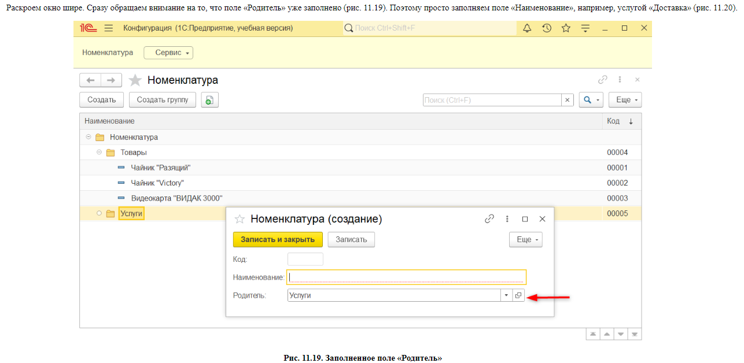

**Рисунок 11.19 Заполненное поле «Родитель»**

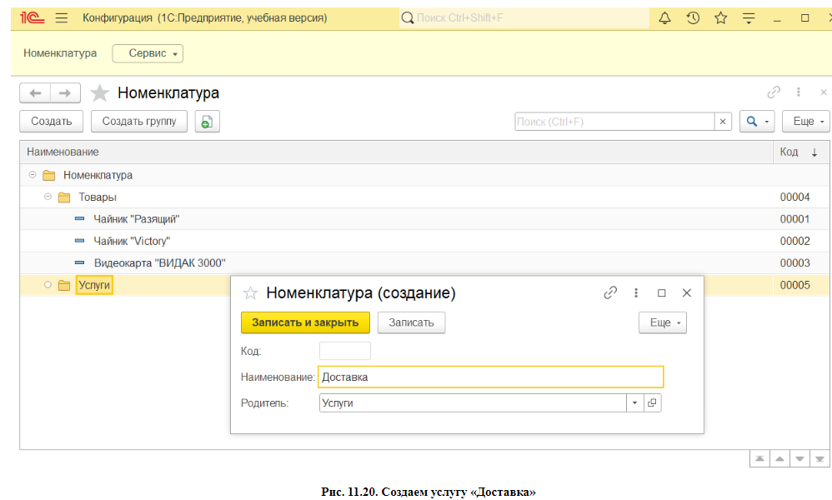

**Рисунок 11.20 Создаем услугу «Доставка»**

Внутри группы мы также можем создавать группы. Например, создадим группу «Чайники» (рис. 11.21). Перенесем чайник в группу и в наименовании уберем лишнее слово «Чайник», так как созданная группа уже говорит, что за категории товаров в ней хранятся. Все то же самое проделываем и с остальными товарами (рис. 11.22).

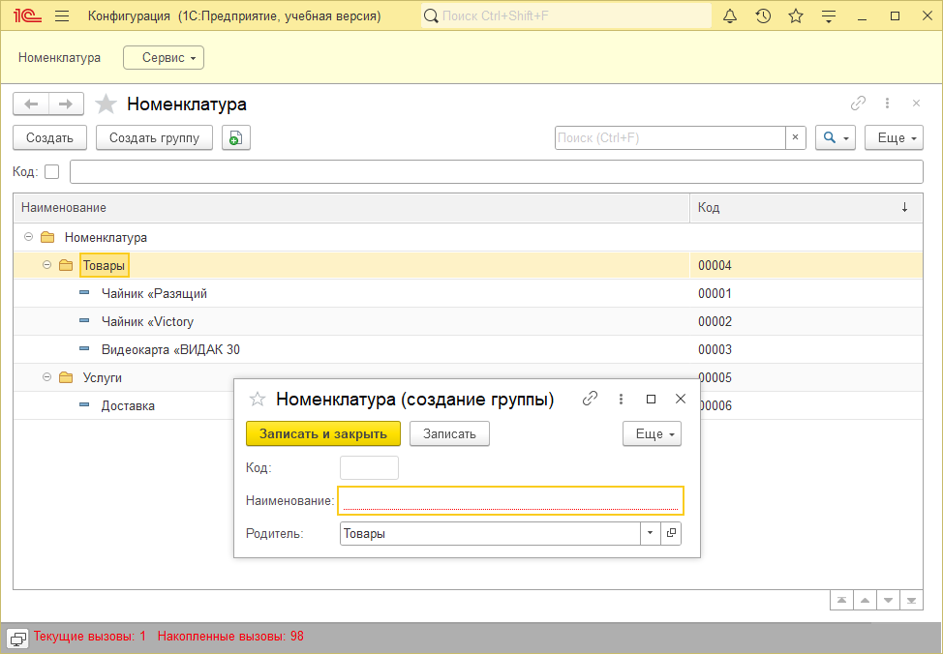

**Рисунок 11.21 Создание группы «Чайники»**

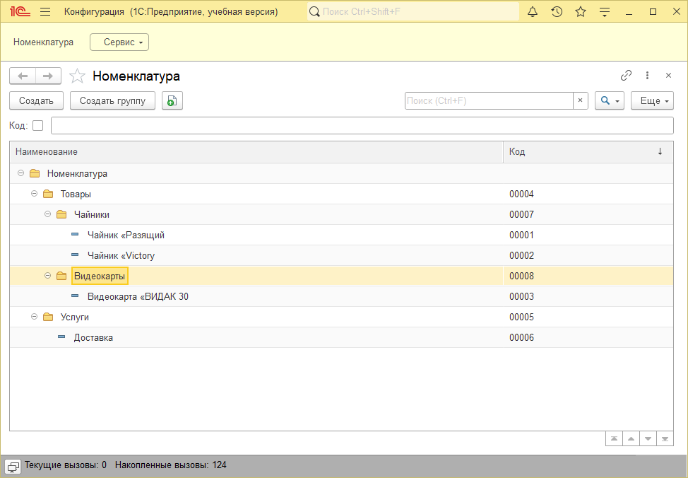

**Рисунок 11.22 Справочник «Номенклатура»**

Итак, у элементов уже есть по три поля. Попробуем их переименовать, чтобы отображение было более корректным.

Чтобы это сделать, нужно вернуться в конфигурацию и в окне редактирования справочника открыть окно со стандартными реквизитами. Нажимаем два раза ЛКМ по, например, реквизиту «Код», и справа появляется окно свойств. Свойства также можно вызывать и через нажатие ПКМ.

В поле «Синоним» мы задаем вместо кода «Артикул» (рис. 11.23). Также поступаем и с полями: «Наименование» > «Название» (рис. 11.24), «Родитель» > «Номенклатурная группа» (рис. 11.25).

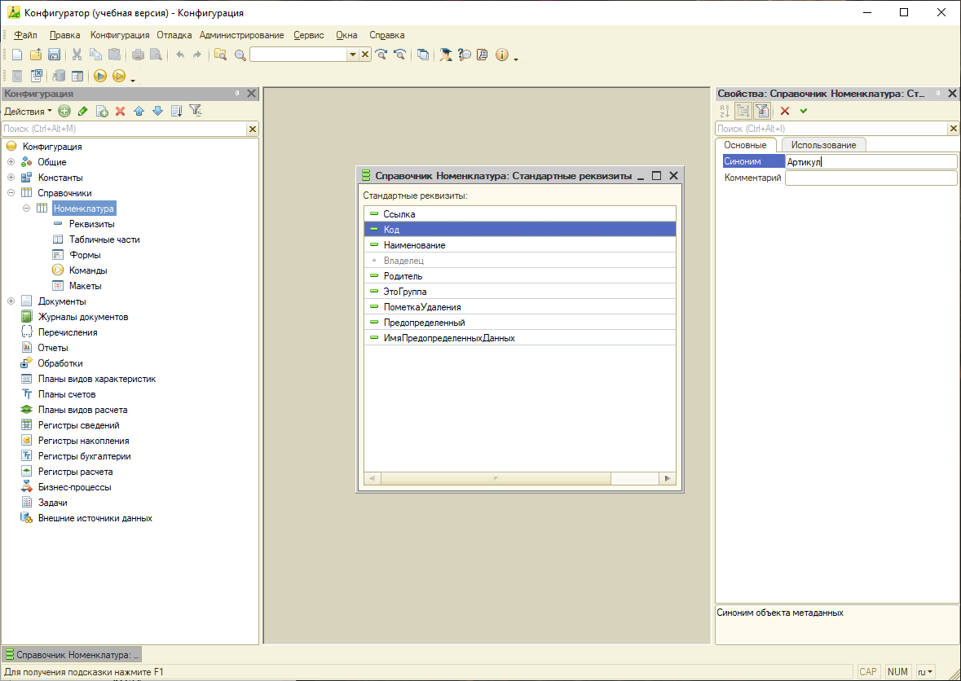

**Рисунок 11.23 Свойство стандартного реквизита «Код»**

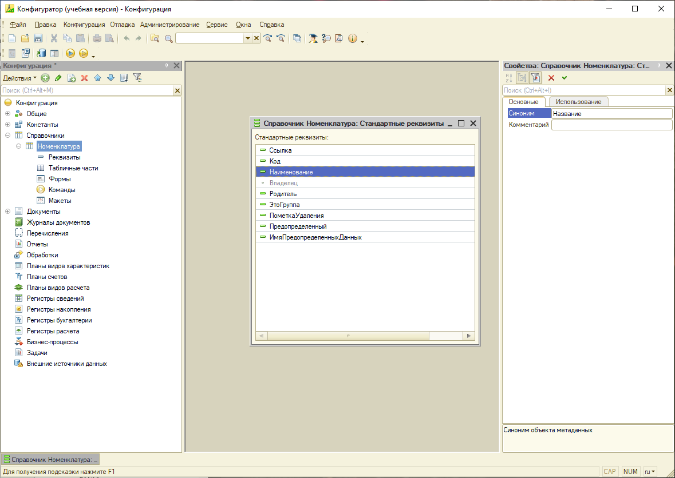

**Рисунок 11.24 Свойство стандартного реквизита «Наименование»**

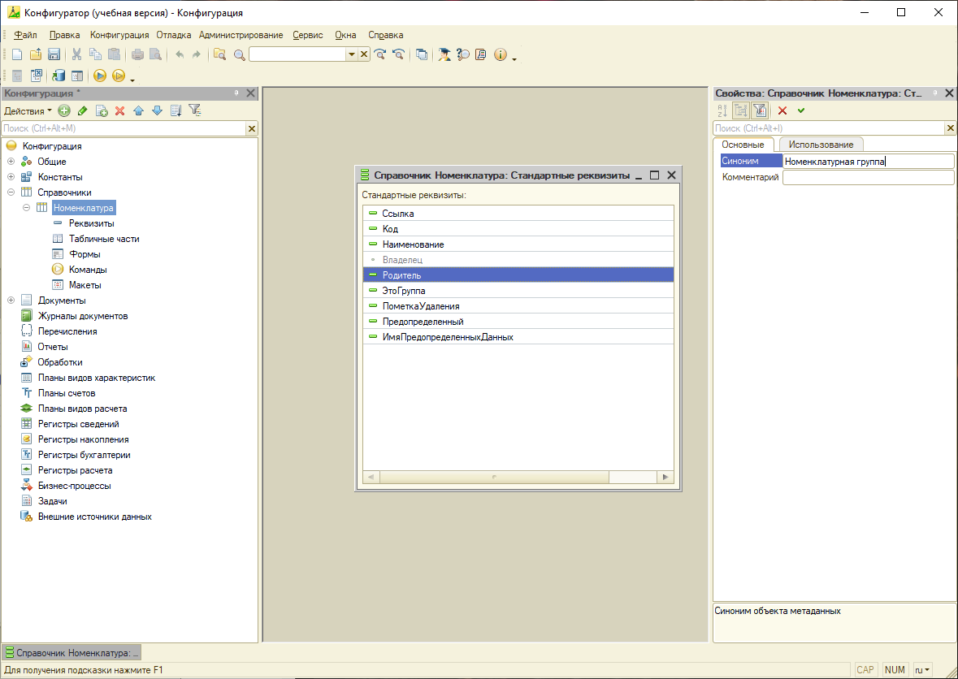

**Рисунок 11.25 Свойство стандартного реквизита «Родитель»**

Проверяем, что получилось в пользовательском режиме. Все поля теперь выглядят корректно по смыслу для пользователя (рис. 11.26).

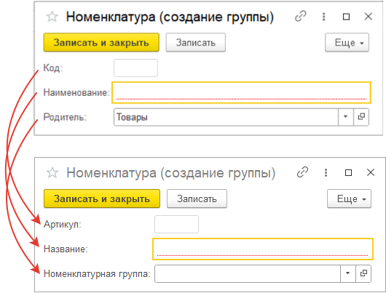

**Рисунок 11.26 Результат по изменению синонимов**

# **Справочники – механизм «Владельцы»**

Задача: необходимо реализовать в прикладном решении возможность учёта контрагентов. С которыми взаимодействует заказчик. Также в решении нужно хранить список договоров между заказчиком и контрагентом.

Пример решения проиллюстрирован на рисунке 12.1

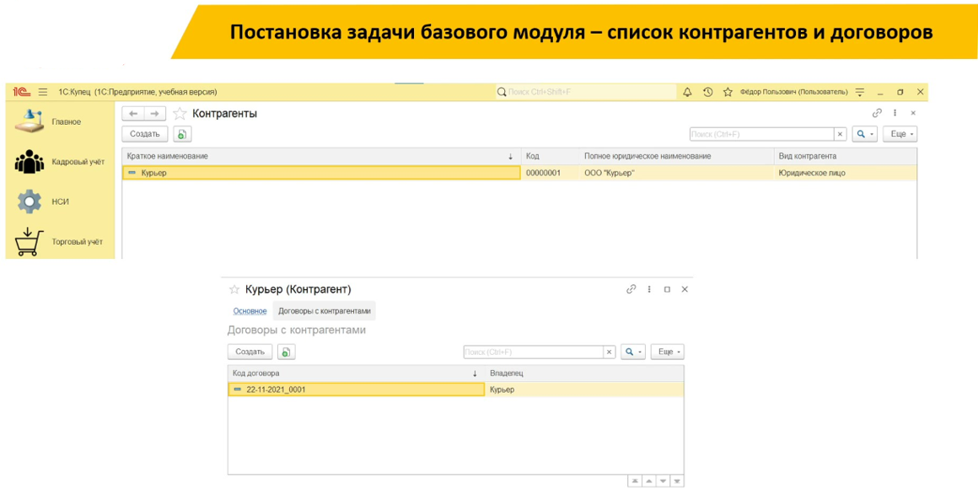

**Рисунок 12.1 Постановка задачи**

Для решения данной задачи создадим два справочника. Рекомендуется при наименовании прикладных объектов в конфигурации соблюдать стандартны фирмы «1С». К примеру, по стандарту справочники называются во множественном числе.

Поэтому справочник с контрагентами назовём «Контрагенты».

Помимо имени, синонима и комментария на вкладке «Основные» у справочника есть следующие поля для заполнения, которые называются пользовательскими представлениями объектов (рис. 12.2):

1. Представление объекта – отображение наименования справочника, когда открыта, к примеру, карточка контрагента. Данное название также отображается при выборе;
2. Расширенное представление объекта – задается полное название объекта в единственном числе. Заполняется в случае, когда название объекта, заданное в представлении объекта (или синоним, если не заполнено), менее информативно, чем его полное название. Например, в расширенном представлении объекта указано «Реализация товаров и услуг», в то время как в представлении объекта указано «Реализация»;
3. Представление списка – задается название объектов во множественном числе, например, «Контрагенты». Кроме этого, в некоторых случаях может указываться название списка, если оно является самостоятельным термином, например, «Классификатор единиц измерения». Название должно быть лаконичным и понятным. Например, вместо «Общероссийский классификатор основных фондов» нужно использовать «Классификатор ОКОФ».

Заполняется в случае, если синоним не может быть использован как название списка объектов. Если синоним объекта отражает некоторое действие, например, «Корректировка регистров», «Начисление заработной платы и взносов», то представление списка можно не указывать или назвать так: «Документы начисления заработной платы и взносов»;

1. Расширенно представление списка. Задается полное название списка объектов. Задается в случае, когда заданное в представлении списка (или в синониме, если не заполнено) название списка менее информативно, чем полное название списка.

Например, в расширенном представлении списка указано «Номенклатура (товары и услуги)», представление списка не заполнено. А в синониме указано «Номенклатура»;

1. Пояснение. Задается пояснение по назначению данного объекта метаданных в виде законченных предложений. Заполняется для объектов метаданных, представление которых недостаточно точно передает их назначение.

Например, для справочника «организации» пояснение может быть задано так: «Юридические лица и предприниматели нашей компании».

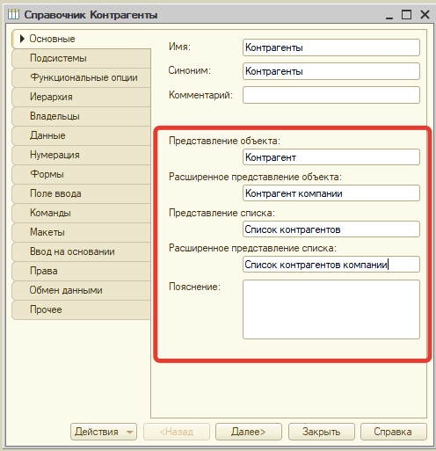

**Рисунок 12.2 Представления справочника**

В нашем примере для нового справочника «Контрагенты» будет следующее представление:

* имя: «Контрагенты»;
* синоним: «Контрагенты»;
* представление объекта: «Контрагент»;
* расширенное представление объекта: «Контрагент компании»;
* представление списка: «Список контрагентов»;
* расширенное представление списка: «Список контрагентов компании».

Обновим конфигурацию и посмотрим изменения в пользовательском режиме (рис. 12.3), где 1 – представление списка, 2 – расширенное представление объекта.

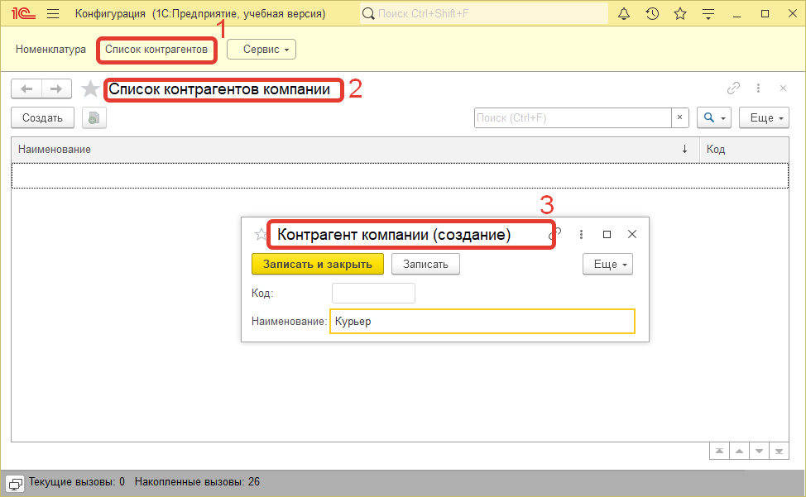

**Рисунок 12.3 Представление справочника в пользовательском режиме**

Создадим контрагента «Курьер» в нашей информационной базе м перейдем обратно в режим разработки (рис. 12.4).

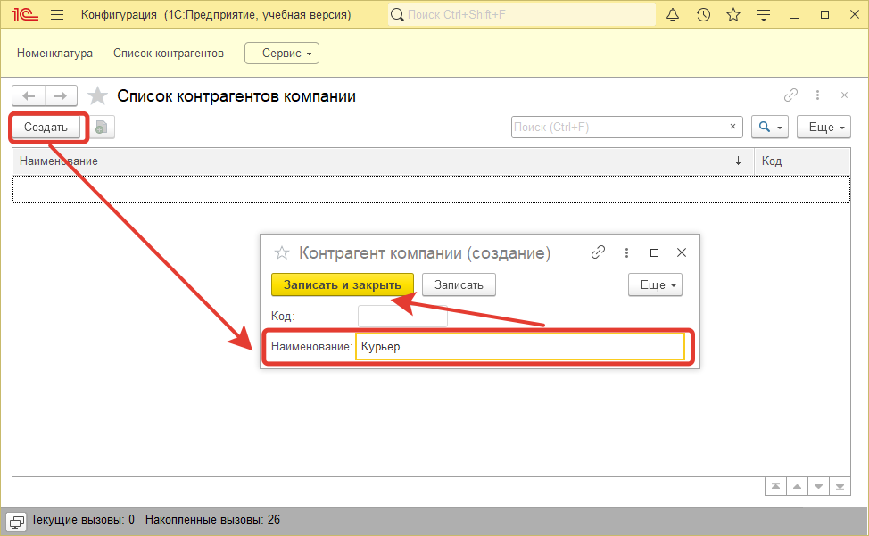

**Рисунок 12.4 Создание нового контрагента**

Создадим второй справочник, который будет хранить договоры с контрагентами. Опираясь на правило наименования справочников, назовём его «Договоры» и заполним следующие поля (рис. 12.5):

* имя: «Договоры»;
* синоним: «Договоры»;
* представление объекта: «Договор»;
* расширенное представление объекта: «Договор с контрагентом»;
* представление списка: «Договоры»;
* расширенное представление списка: «Договоры с контрагентами».

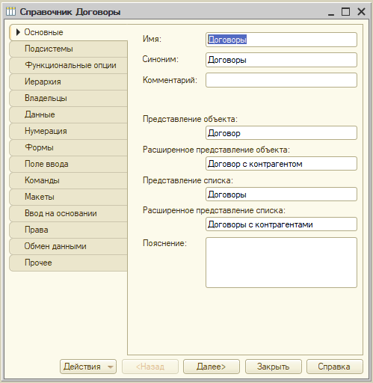

**Рисунок 12.5 Справочник «Договоры»**

*Далее необходимо связать два справочника – «Контрагенты» и «Договоры». Сделать это можно с помощью механизма «Владельцы».*

*Данный механизм позволяет создать один элемент одного справочника с элементом другого справочника. Один из них будет владельцем. А другой – подчиненным.*

*Первоначально нужно распределить: кто будет владельцем, а кто – подчиненным справочником. В нашем примере один контрагент может иметь несколько договоров (данная связь называется «один ко многим»), значит, справочник «Контрагенты» будет владельцем справочника «Договоры».*

*Исходя из этого, нам необходимо открыть вкладку «Владельцы» справочника «Договоры» (рис. 12.6).*

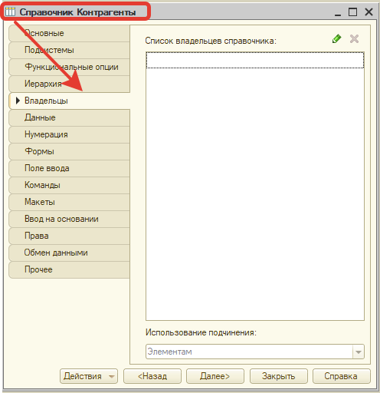

**Рисунок 12.6 Владельцы справочника**

Для добавления владельца нужно нажать на кнопку в виде зеленого карандаша «Редактировать элемент списка» в правом верхнем углу (рис. 12.7) и в всплывающем списке выбрать справочник «Контрагенты». После этого нажать на кнопку «ОК».

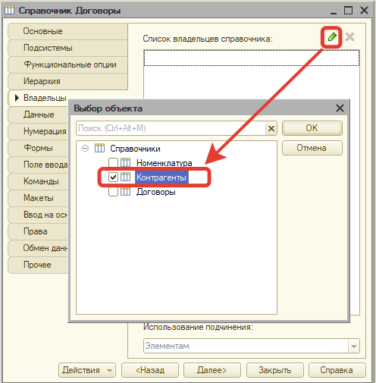

**Рисунок 12.7 Редактирование элемента списка**

Изменения произойдут не только в пользовательском режиме, но и в конфигураторе. В стандартных реквизитах станет доступным реквизит «Владелец». Изменим синоним данного реквизита на «Контрагент» (рис. 12.8-12.10).

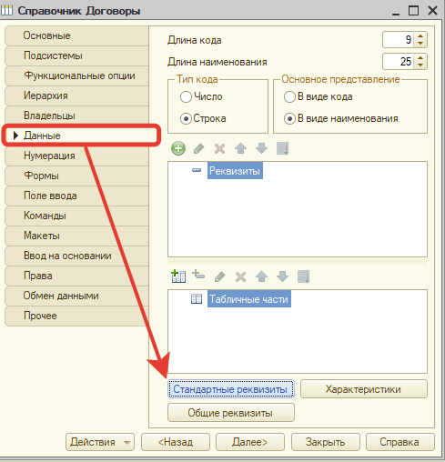

**Рисунок 12.8 Стандартные реквизиты**

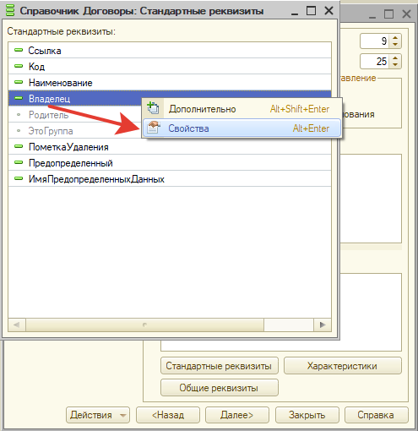

**Рисунок 12.9 Свойства стандартного реквизита**

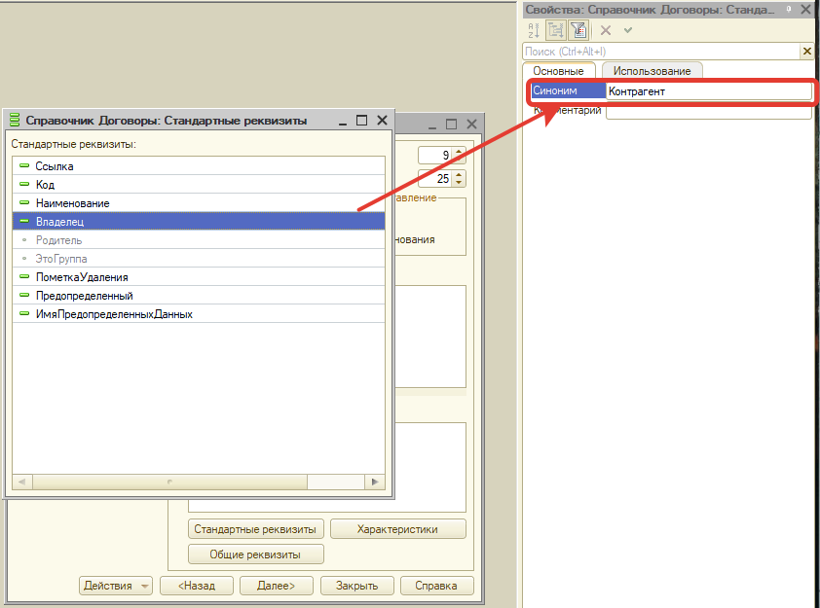

**Рисунок 12.10 Изменение синонима стандартного реквизита**

Вернёмся к постановке задачи и вспомним, что, помимо связи двух справочников, был так же определён внешний вид списка договоров (рис. 12.11).

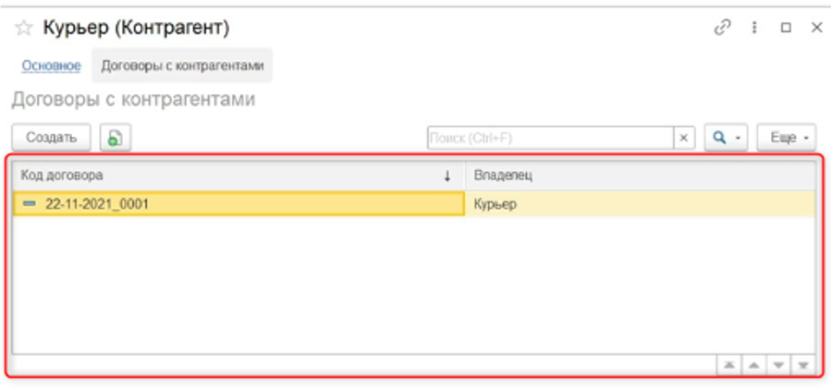

**Рисунок 12.11 Вид карточки контрагента**

В технической задаче заказчика видно, что код договора состоит из 15 символов, а также отсутствует стандартный реквизит «Наименование».

Для того чтобы поменять длину кода, необходимо перейти на вкладку «Данные» справочника «Договоры» и изменить длину на 15 символов, тут же сменим длину наименования на 0 (рис. 12.12).

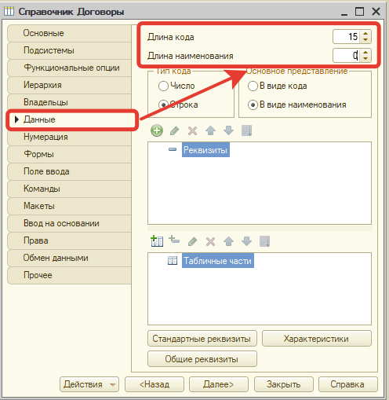

**Рисунок 12.12 Длина кода и наименование**

Но изменения длины на 0 недостаточно, поэтому конфигуратор при сохранении выдаст нам ошибку (рис. 12.13).

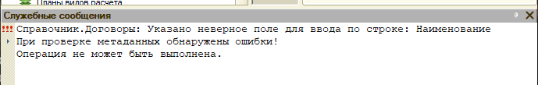

**Рисунок 12.13 Служебное сообщение**

Для того чтобы убрать стандартный реквизит «Наименование», необходимо перейти на вкладку «Поле ввода» и убрать наименование из раздела «Ввод по строке» (рис. 12.14-12.16).

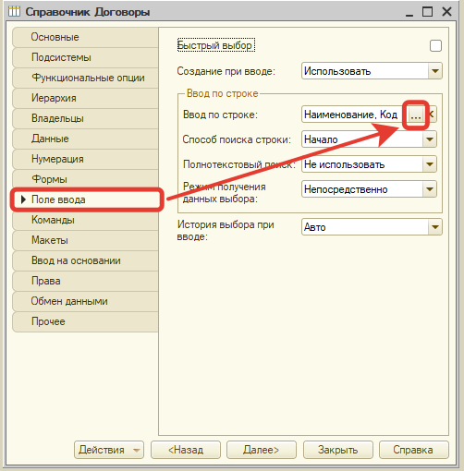

**Рисунок 12.14 Поле ввода**

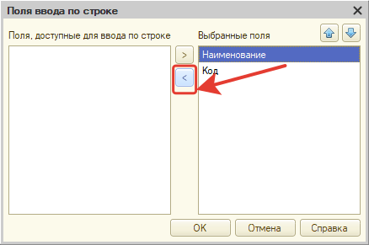

**Рисунок 12.15 Исключение поля ввода из списка**

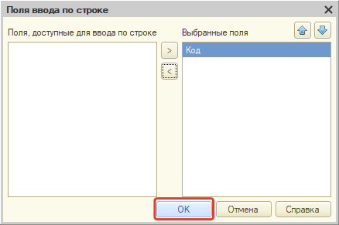

**Рисунок 12.16 Исключение поля ввода из списка**

Данная настройка отвечает за то, какие реквизиты можно использовать при вводе поискового значения в поле ссылочного типа. К примеру, есть поле «Товар» в заказе клиента, и при его заполнении пользователь указал бы «Раз…». То платформа сразу предложила бы похожий вариант, который есть в справочнике – «Разящий».

Но если в данном справочнике было исключено из поля ввода «Наименование», то слова «Разящий» в поиске не вывелось бы.

Ошибка выше возникла из-за того, что поле «Наименование» мы брали, но поиск по нему оставили.

Сохраним все изменения и приступим к вводу данных в пользовательском режиме.

Перейдем в справочник «Договоры» и добавим договор с кодом в формате: «число-месяц-год_номер», предварительно согласившись с предупреждением программы (рис. 12.17).

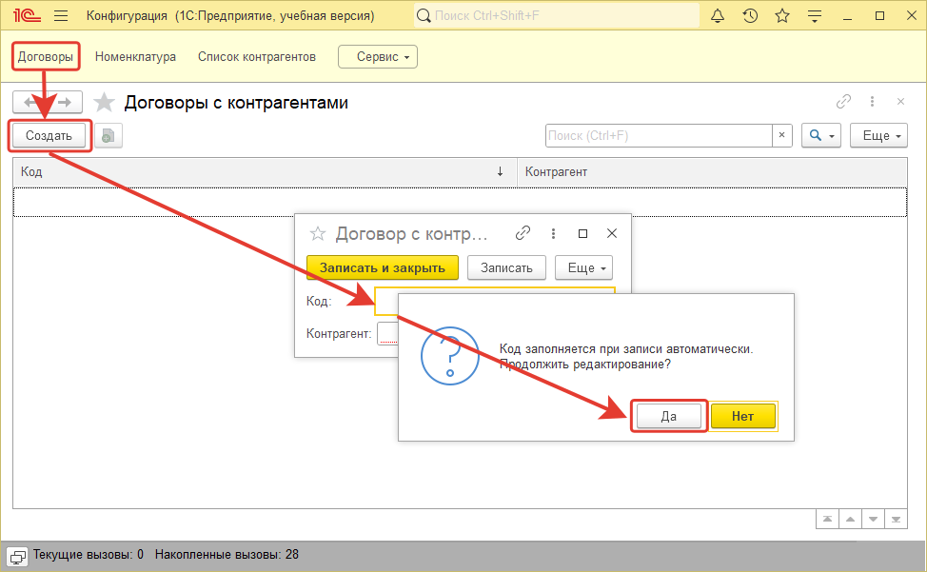

**Рисунок 12.17 Предупреждение конфигуратора**

Также не забудем указать контрагента, которому будет принадлежать данный договор (рис. 12.18).

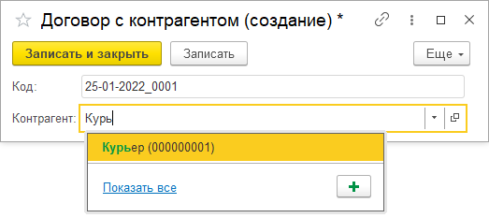

**Рисунок 12.18 Модуль объекта справочника «Договоры»**

Попробуем создать копированием такой же договор с помощью горячей клавиши «F9» или нажмем ПКМ по нужному договору и выберем «Скопировать» (рис. 12.19).

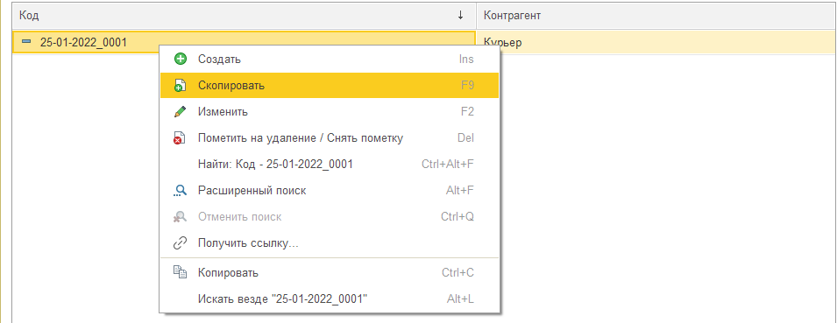

**Рисунок 12.19 Создание копированием**

После этого без заполнения кода нажмем кнопку «Записать» и обнаружим, что программа автоматически проставила номер в нужном нам формате.

При записи платформа смотрит на предыдущий элемент – она не распознает сегодняшнюю дату в коде, а просто добавляет единицу к последнему числу. По данному принципу работает автонумерация.

Теперь откроем справочник «Контрагенты» и обнаружим, что после настройки механизма «Владелец» при открытии карточки контрагента будет доступна вкладка «Договоры» (рис. 12.20 – 12.21).

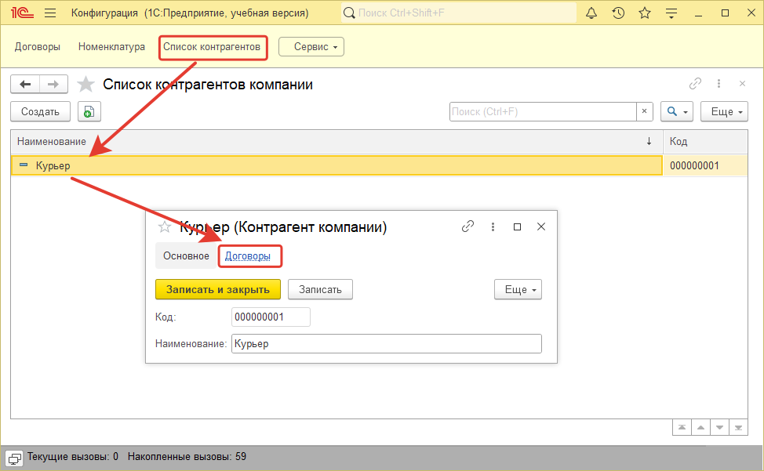

**Рисунок 12.20 Карточка контрагента**

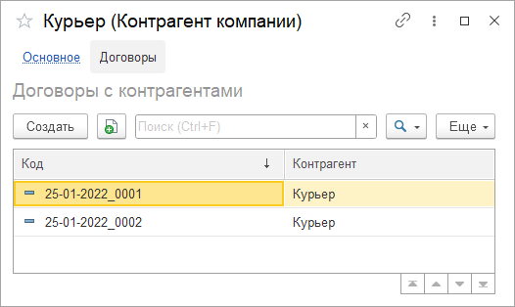

**Рисунок 12.21 Карточка контрагента «Договоры»**

На данной вкладке будут отображаться только те договоры, владельцем которых является контрагент «Курьер». Доказать данное утверждение можно, создав второго контрагента. Создадим контрагента «Белый мишка» и, записав его, откроем вкладку «Договоры». Что и требовалось доказать – таблица пустая (рис. 12.22).

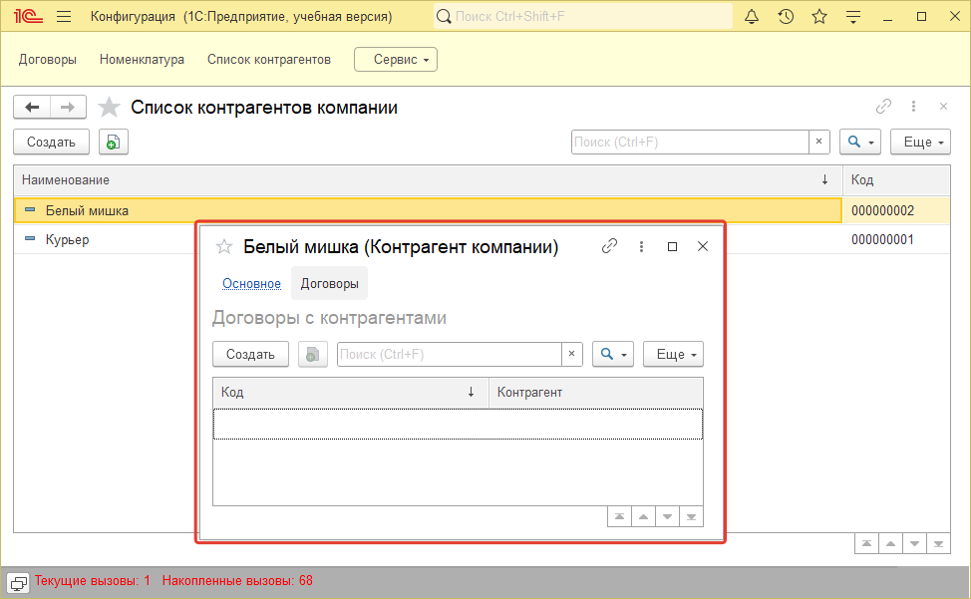

**Рисунок 12.22 Договоры с контрагентом «Белый мишка»**

# **Справочники – дополнительные реквизиты**

Теперь более детально изучим постановку задачи от нашего условного заказчика. Как мы можем заметить, у условного заказчика в списке товаров значатся еще две колонки, помимо наименования и артикула, а именно: «Вид номенклатуры» и «Происхождение товара». Значит, нам потребуется доработать справочник, чтобы появились нужные поля (рис. 13.1).

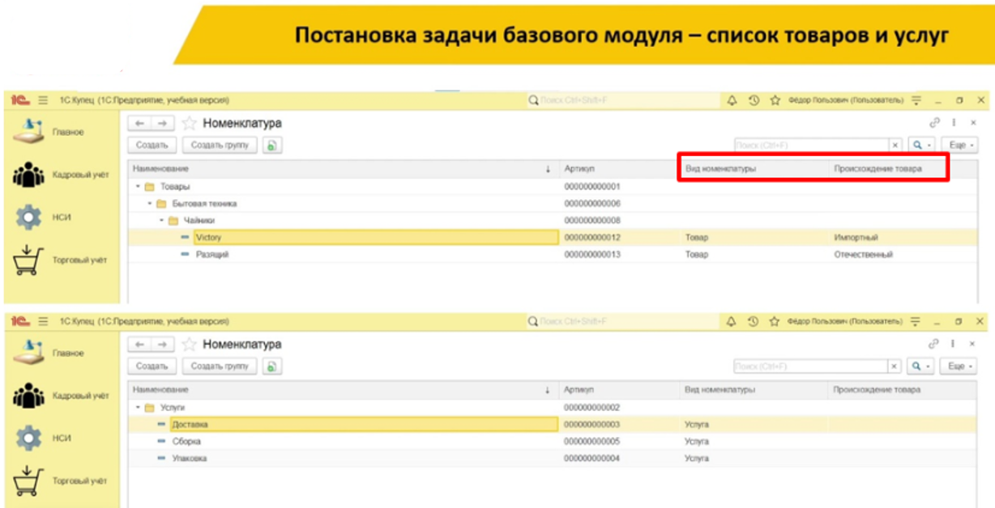

**Рисунок 13.1 Пример от условного заказчика**

За дополнительные поля в справочнике отвечают реквизиты. Мы с вами уже рассмотрели стандартные реквизиты, однако на вкладке «Данные» в справочнике можно добавлять и настраивать дополнительные реквизиты.

В данный момент мы добавим первый дополнительный реквизит «Вид номенклатуры». После добавления реквизита сразу открывается окно свойств, в котором укажем «Имя» по правилам наименования (рис. 13.2).

Тип данных у нашего реквизита пока останется прежним. Обновляем конфигурацию базы данных и запускаем пользовательский режим.

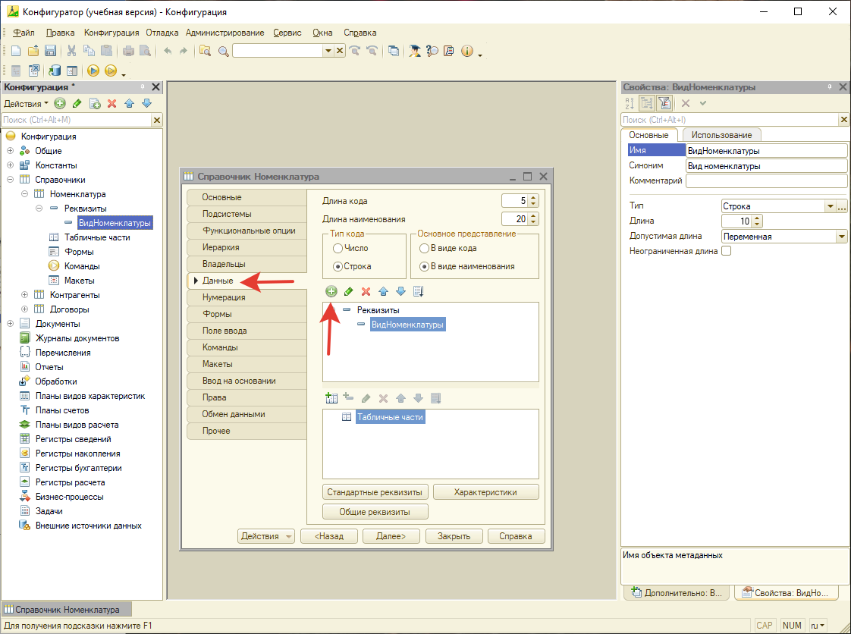

**Рисунок 13.2 Добавление дополнительного реквизита «Вид номенклатуры»**

Откроем наш справочник «Номенклатура» и откроем какой-нибудь товар. В окне действительно появилось поле «Вид номенклатуры», но вид нам приходится писать вручную в виде строки: «Товар» (рис. 13.3).

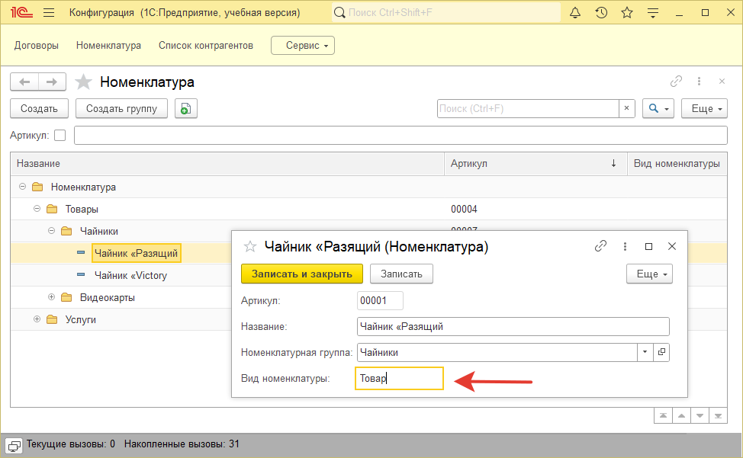

**Рисунок 13.3 Появление поля «Вид номенклатуры»**

Такие же действия проделываем со вторым чайником. Только вид запишем с маленькой буквы (рис. 13.4).

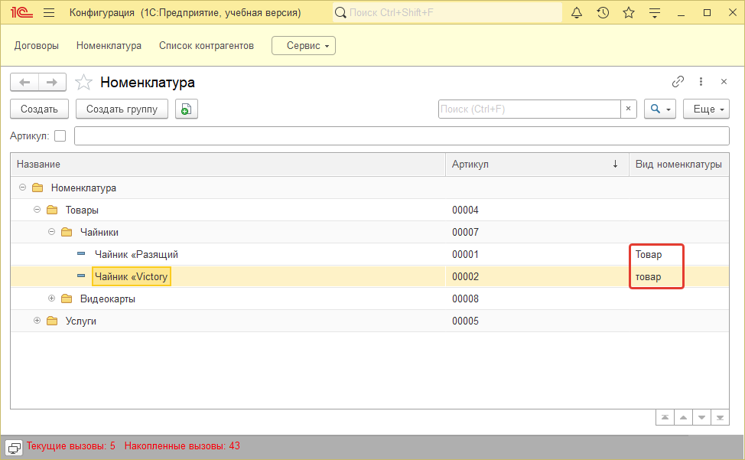

**Рисунок 13.4 Заполнение поля «Вид номенклатуры» у двух товаров**

Разумеется, на первичный поиск это никак не повлияет, но если мы потом будем осуществлять программный поиск наших данных по слову «Товар», то система будет находить только одно значение, в зависимости об буквы, с которой мы начинаем отбор.

Поэтому нам нужно сделать так, чтобы у пользователя был ограниченный выбор данного значения. Есть два способа настройки такого выбора. Во-первых, мы можем поменять форму элемента нашего справочника. Можно сделать так, чтобы «Вид номенклатуры» выбирался из двух значений. Для этого потребуется вернуться в конфигурацию и поменять поведение стандартной формы справочника «Номенклатуры», а именно формы элемента.

Как мы уже знаем, в системе можно создавать общие формы, например, для того чтобы там отобразить все константы. Но также в конфигурации есть возможность добавления форм для конкретных прикладных объектов и для конкретных целей.

И в нашем случае мы переходим на вкладку «Формы» у справочника «Номенклатура», где видим. Что есть формы: «Элемента», «Группы», «Списка», «Выбора» и «Выбора группы». То есть каждая форма предназначена для своей конкретной задачи.

Перед нами стоит задача, чтобы при редактировании конкретного номенклатурного элемента мы могли выбирать только два варианта вида номенклатуры. В этом нам поможет форма «Элемента», но для начала ее нужно создать. Это можно сделать двумя способами. Первый – нажать на кнопку «Открыть» (рис. 13.5).

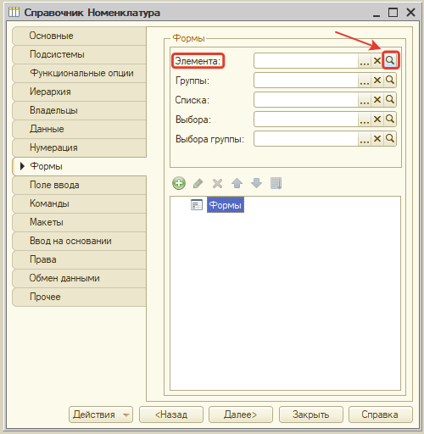

**Рисунок 13.5 Создание формы «Элемента»**

Когда мы нажимаем на кнопку «Открыть», то у нас появляется окно «Конструктор формы справочника». Здесь мы видим, что выбрался изначально нужный «Тип формы», и также установилась галочка «Назначить форму основной», которую снять мы не можем.

Эта галочка означает, что данная форма будет автоматически подставляться вместо основной стандартной формы, которую рисует платформа (рис. 13.6).

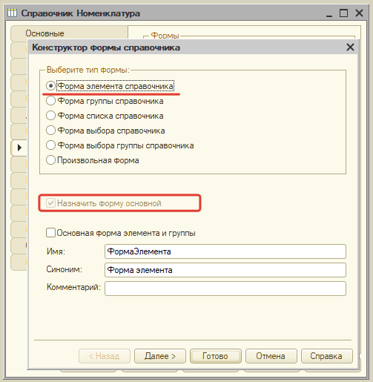

**Рисунок 13.6 Первый способ создания формы**

Второй способ создания формы – через кнопку «Добавить» (рис. 13.7).

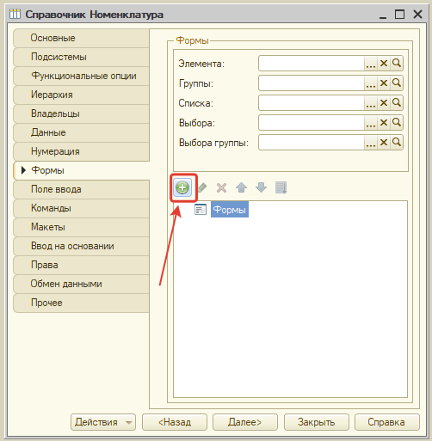

**Рисунок 13.7 Второй способ добавления формы**

Однако если использовать второй способ, то мы должны самостоятельно настроить «Тип формы» и определить. Будет ли эта форма основной или нет (рис. 13.8).

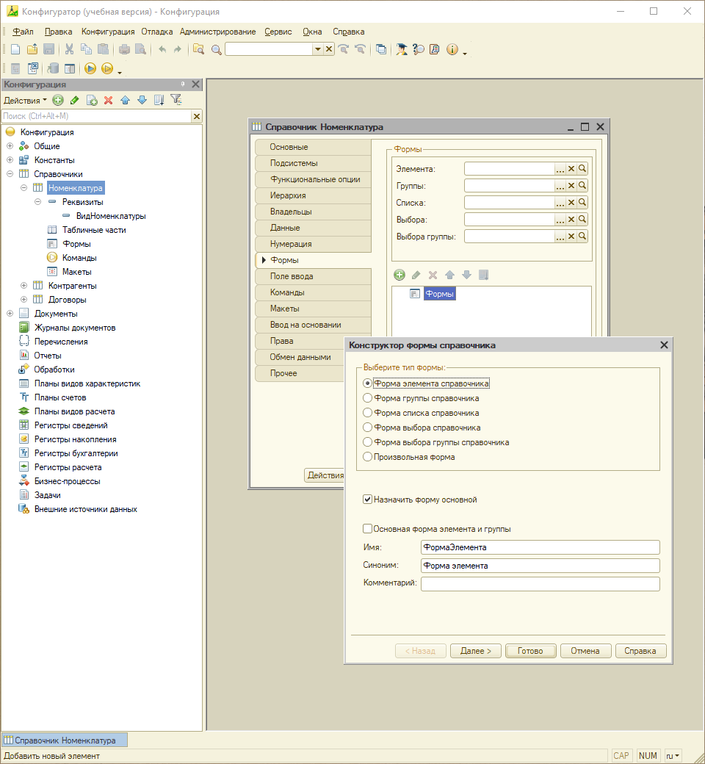

**Рисунок 13.8 Окно настройки создания формы**

Создаем форму «Элемента» (рис. 13.9), нажимаем «Далее», открывается весь список реквизитов: и стандартных, и дополнительных.

Платформа автоматически устанавливает галочки на предположительно нужные реквизиты. Нас в данном случае устраивает список выбранных, поэтому нажимаем «Готово» (рис. 13.10).

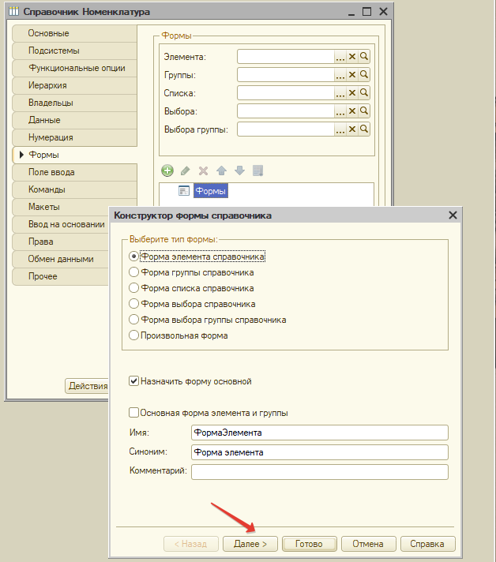

**Рисунок 13.9 Создание формы**

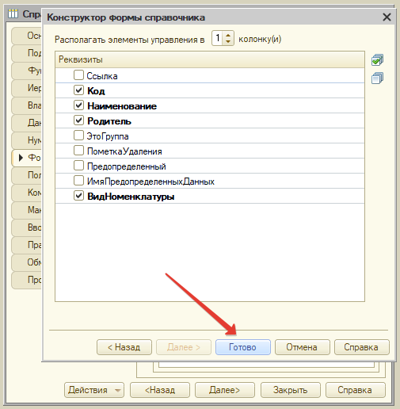

**Рисунок 13.10 Список реквизитов для формы**

После создания формы открывается интерфейс редактирования (рис. 13.11).

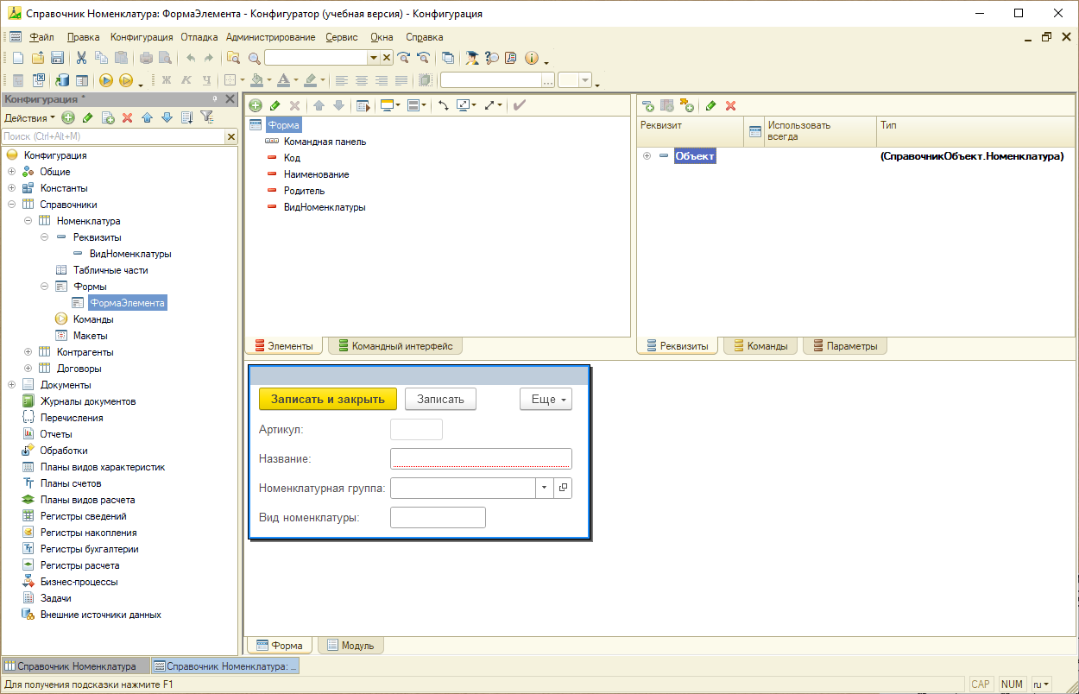

**Рисунок 13.11 Интерфейс редактирования**

Если вдруг вы создали не ту форму и попытаетесь ее удалить (рис. 13.12), то у вас появится ошибка (рис. 13.13).

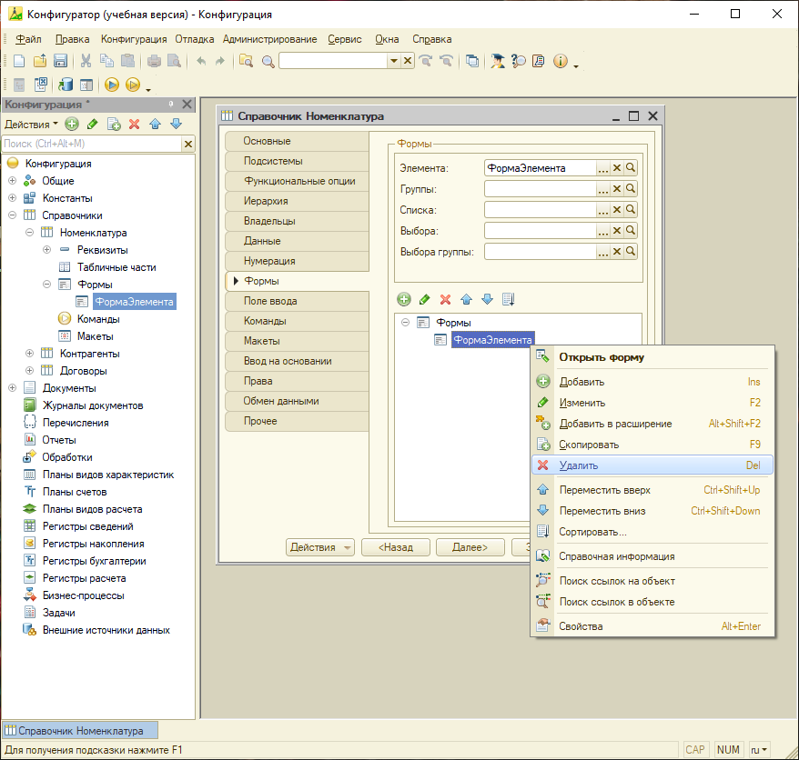

**Рисунок 13.12 Попытка удалить форму**

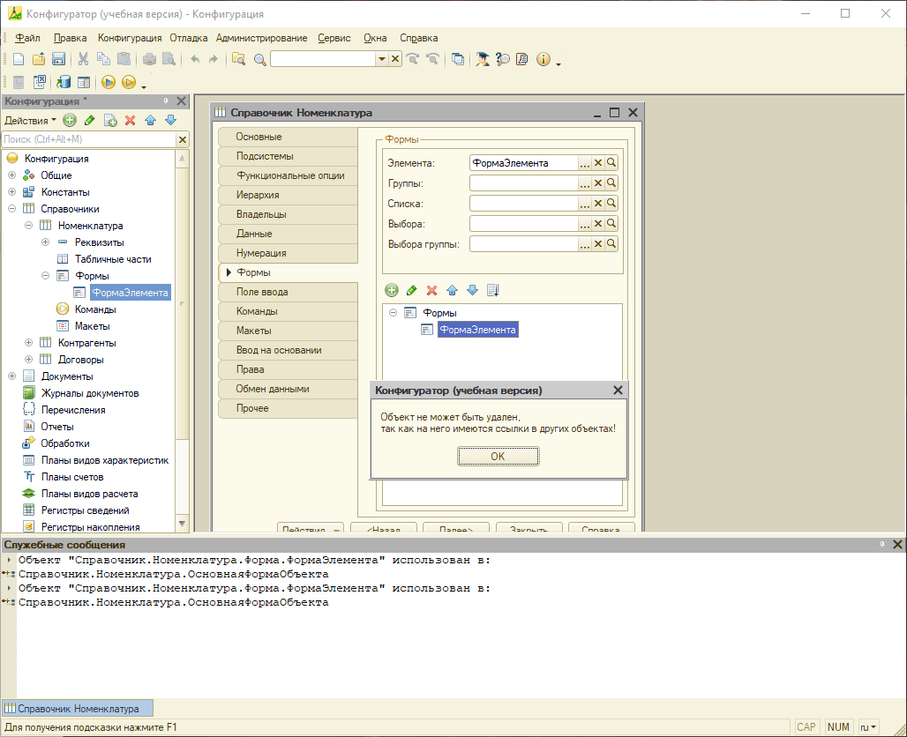

**Рисунок 13.13 Ошибка при удалении формы**

Чтобы удалить форму, сначала нужно очистить поле «Элемента» с помощью крестика, и только потом удалять форму: либо нажав на красный крестик, предварительно выделив форму, либо ПКМ по форме и выбрать «Удалить» (рис. 13.14-13.15).

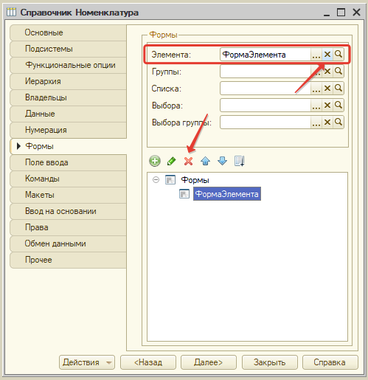

**Рисунок 13.14 Удаление формы**

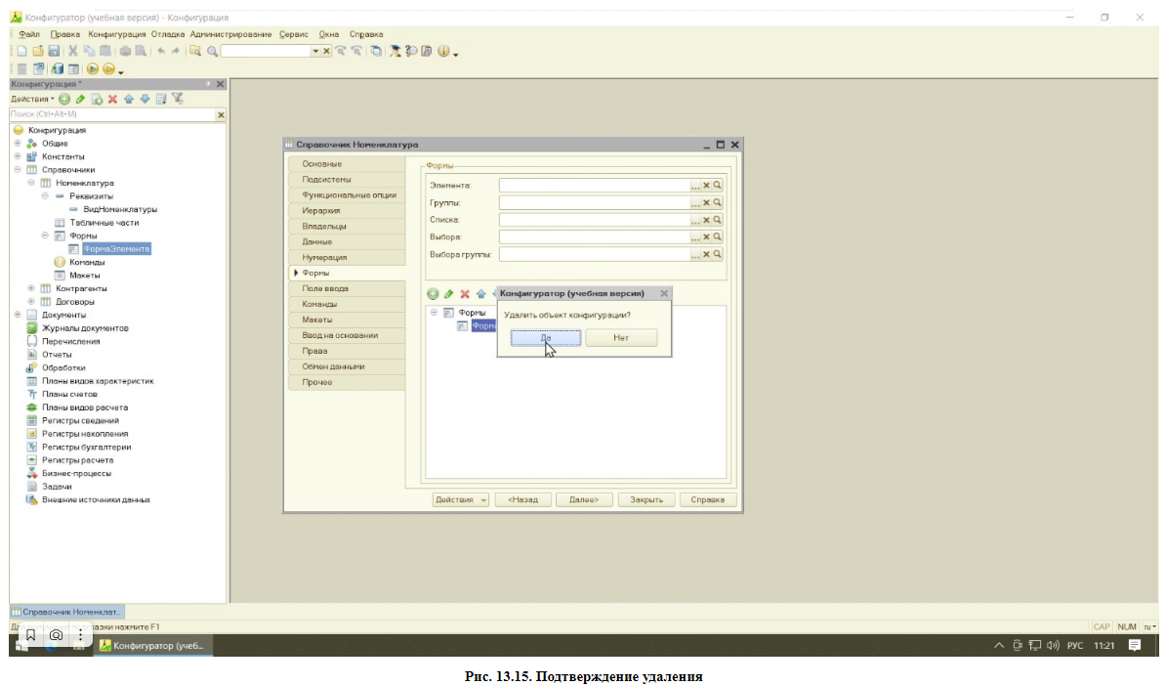

**Рисунок 13.15 Подтверждение удаления**

Итак, перед нами открывается редактор управляемой формы. Он состоит из трех областей (рис. 13.16):

1. Область элементов формы. Здесь отображаются все визуальные элементы формы (поля, кнопки, группы и т.д.). Элемент нужен для отображения значения реквизита на форме.
2. Область, где отображаются реквизиты формы. Также стоит отметить, что данные хранятся в реквизитах формы, то есть с самими данными идет через обращение к реквизитам формы.

Как мы можем заметить, реквизит «Ссылка» не виден на форме, так как для нее не было создано элемента для визуализации. Если мы захотим для какого-то реквизита создать вариант отображения в интерфейсе, то нужно зажать интересующий реквизит ЛКМ и перетащить его в список элементов.

1. Область для отображения того, что будет видеть пользователь.

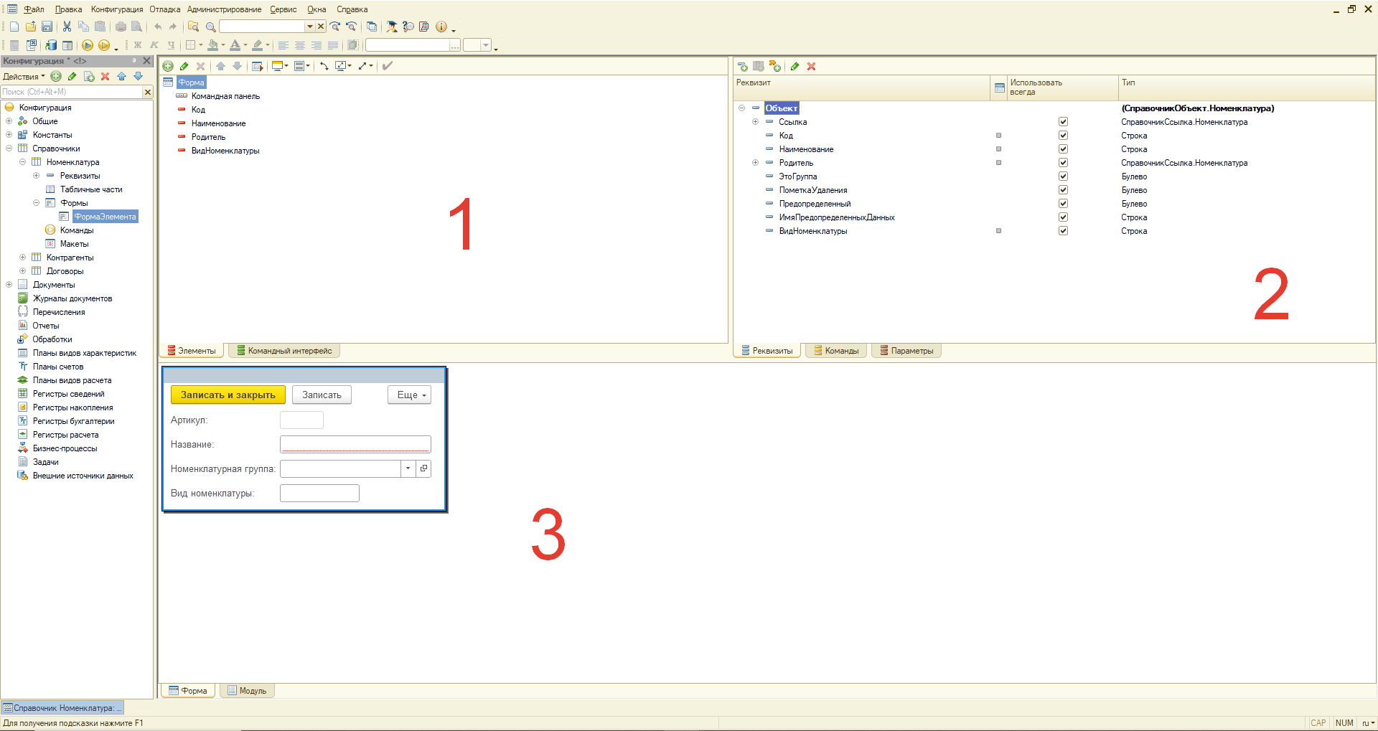

**Рисунок 13.16 Области интерфейса управляемой формы**

Давайте, к примеру, добавим еще один код в список элементов. Переносим реквизит «Код» из второй области в первую и замечаем, что элементы не могут наносить одинаковое имя (рис. 13.17).

С помощью стрелочек мы можем поменять и расположение элемента (рис. 13.18).

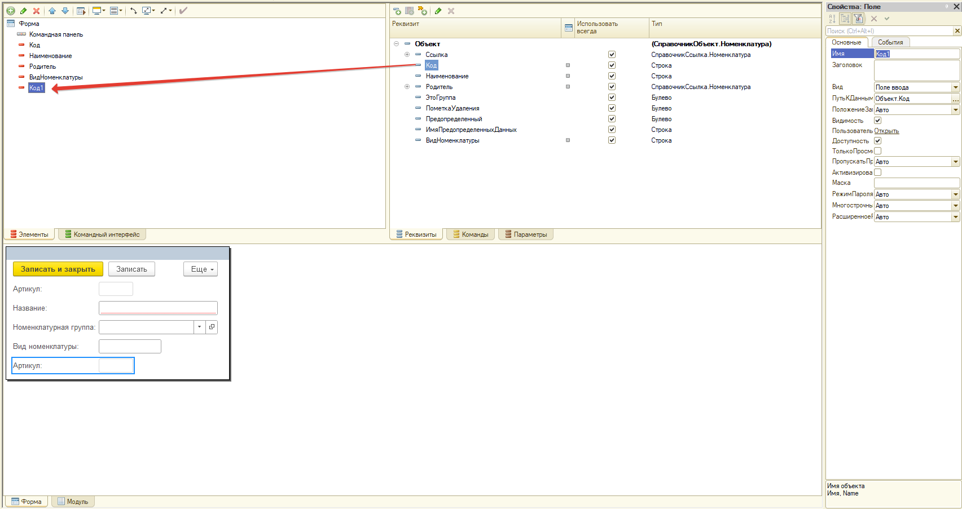

**Рисунок 13.17 Перетаскиваем реквизит «Код»**

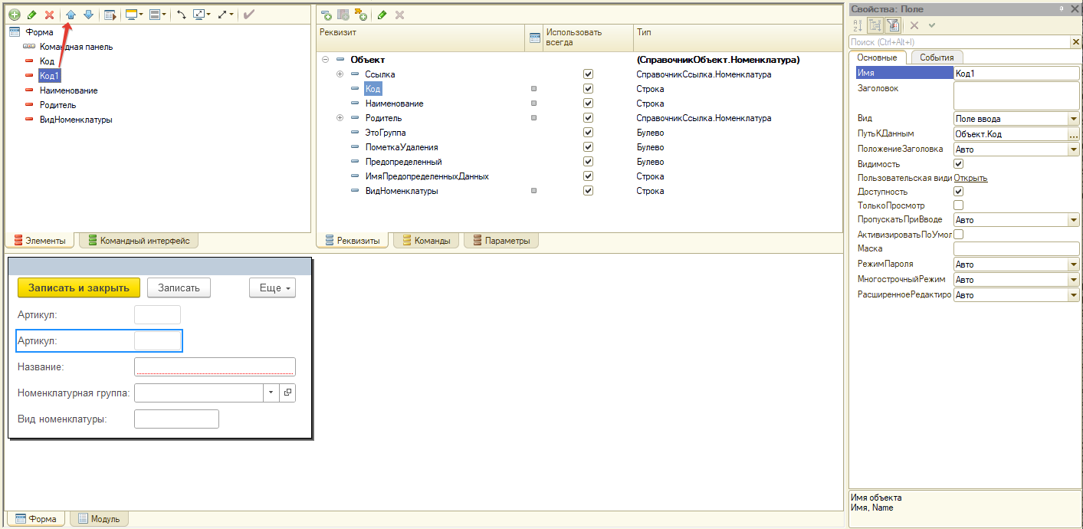

**Рисунок 13.18 Меняем расположение элемента «Код1»**

У нас получилось так, что два элемента ссылаются на один реквизит. Удалим дублирующий элемент «Код1» с помощью красного крестика и добавим для наглядности реквизит «Наименование». После мы удалим и его, а пока запускаем пользовательский режим (рис. 13.19).

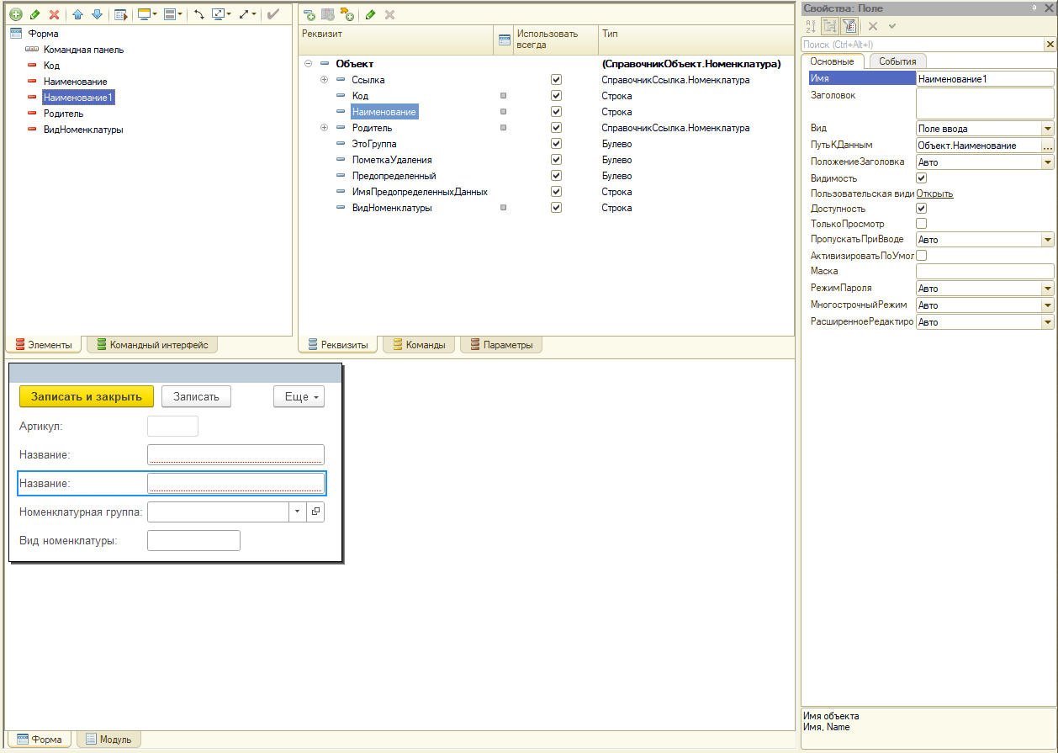

**Рисунок 13.19 Добавление в список элементов реквизита «Наименование»**

Обновив конфигурацию и запустив пользовательский режим, открываем чайник «Разящий». Мы видим, что теперь отображаются два поля названия. Если меняем одно, то второе автоматически меняется. Если меняем второе поле, то и первое также меняется (рис. 13.20).

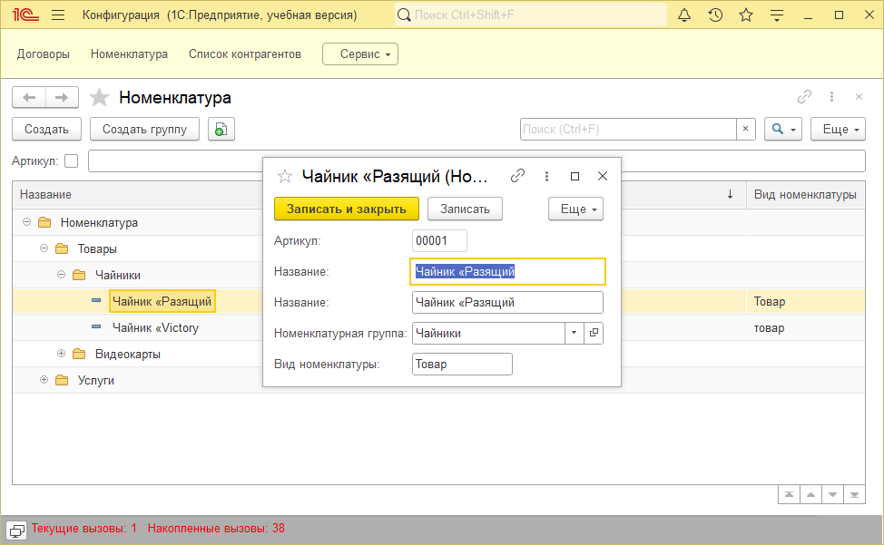

**Рисунок 13.20 Проверка двух одинаковых полей**

Удалим лишнее поле и вернем внешний вид формы к исходному состоянию (рис. 13.21).

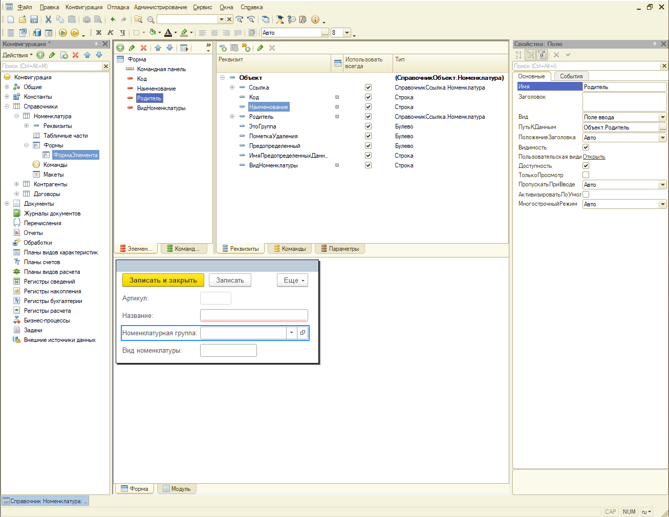

**Рисунок 13.21 Форма после удаления лишнего поля**

Элемент формы связывается с реквизитом через определенное свойство. Если открыть свойства элемента. То справа в палитре свойств можно найти свойство «ПутьКДанным». Это свойство связывает элемент с реквизитом.

Таким образом элемент «Наименование» ссылается на реквизит «Объект.Наименование». На данный момент важно понять, что все реквизиты справочника в подчинении у главного реквизита (рис. 13.22).

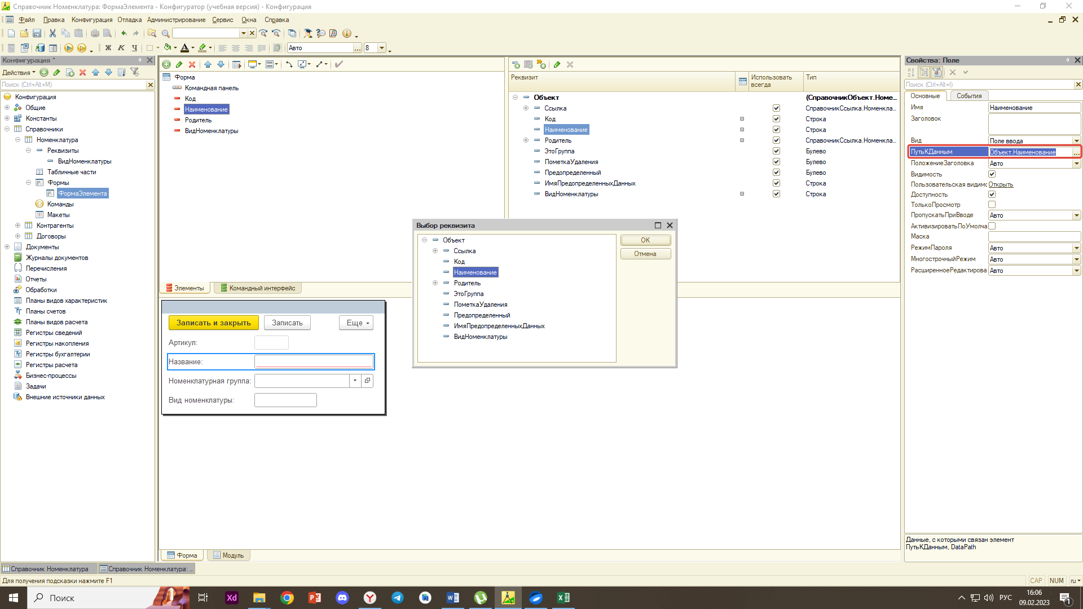

**Рисунок 13.22 Связь элемента с реквизитом**

Итак, мы создали форму для того, чтобы в элементе «Вид номенклатуры» у пользователя была возможность выбора только двух значений. Сделать это можно двумя способами. Изучим для начала простой. Первый способ.

Чтобы выбор состоял из двух значений. Нужно сделать выбор из списка. Все настройки, которые касаются кнопок, использования и дополнительных отображений данного элемента, находятся в палитре свойств на вкладке «Использование».

Нас интересует свойство «РежимВыбораИзСписка»: ставим галочку в поле. После чего у элемента автоматически включается возможность выбора из списка (рис.13.23). Однако, если мы сейчас запустим пользовательский режим и посмотрим, как эта кнопка работает, то мы ничего не увидим, так как сейчас этот список пуст.

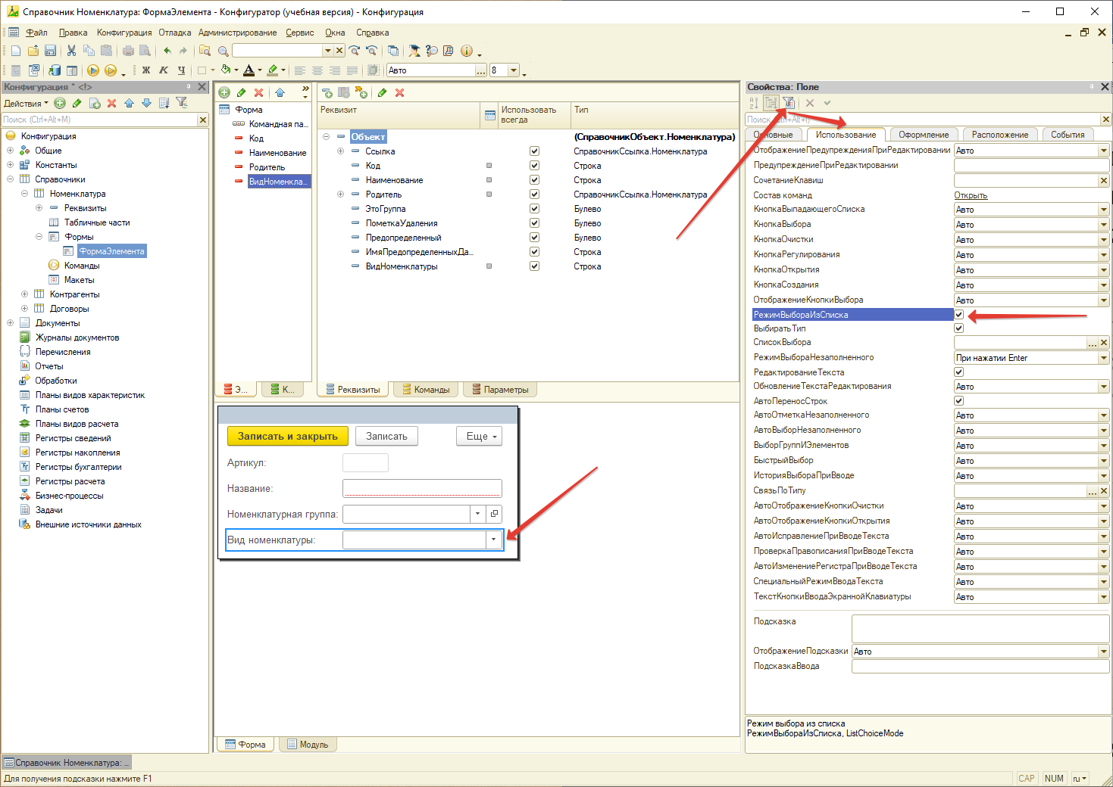

**Рисунок 13.23 Свойства «РежимВыбораИзСписка»**

Для того чтобы заполнить список, воспользуемся на вкладке «Использование» свойством «СписокВыбора». Нажимаем на кнопку «Выбора», где в открывшемся окне нужно заполнить наш список. Добавляем значение «Товар» и «Услуга» с помощью кнопки «Добавить» (рис. 13.24).

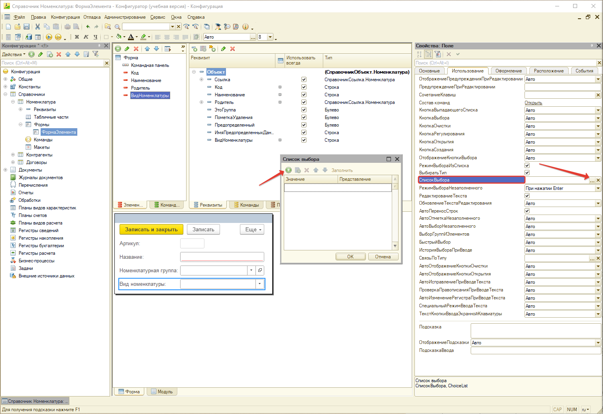

**Рисунок 13.24 Свойства «СписокВыбора»**

Теперь мы сделаем так, чтобы поле было обязательным для заполнения. Для этого нужно открыть палитру свойств у реквизита «ВидНоменклатуры» через дерево конфигурации (рис. 13.25).

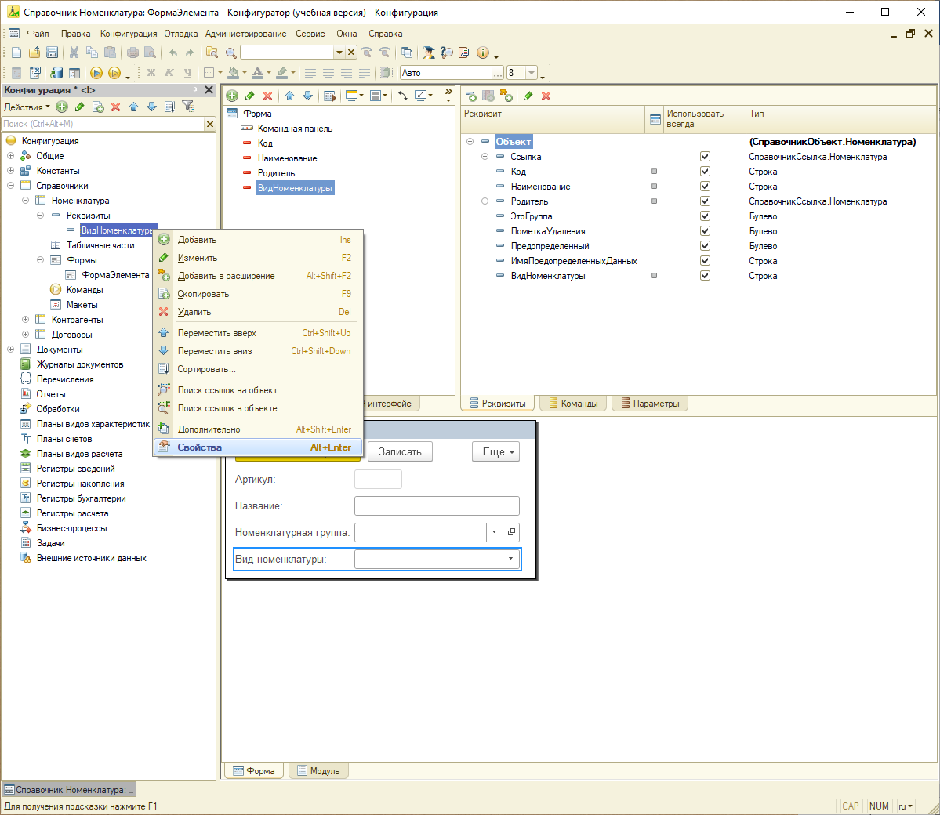

**Рисунок 13.25 Открытие палитры свойств у реквизита «ВидНоменклатуры»**

Далее на вкладке «Представление» находим свойство «Проверка заполнения» и указываем «Выдавать ошибку» (рис. 13.26). Так мы делаем обязательным заполнение данного реквизита. В пользовательском режиме в поле будет видна красная пунктирная линия.

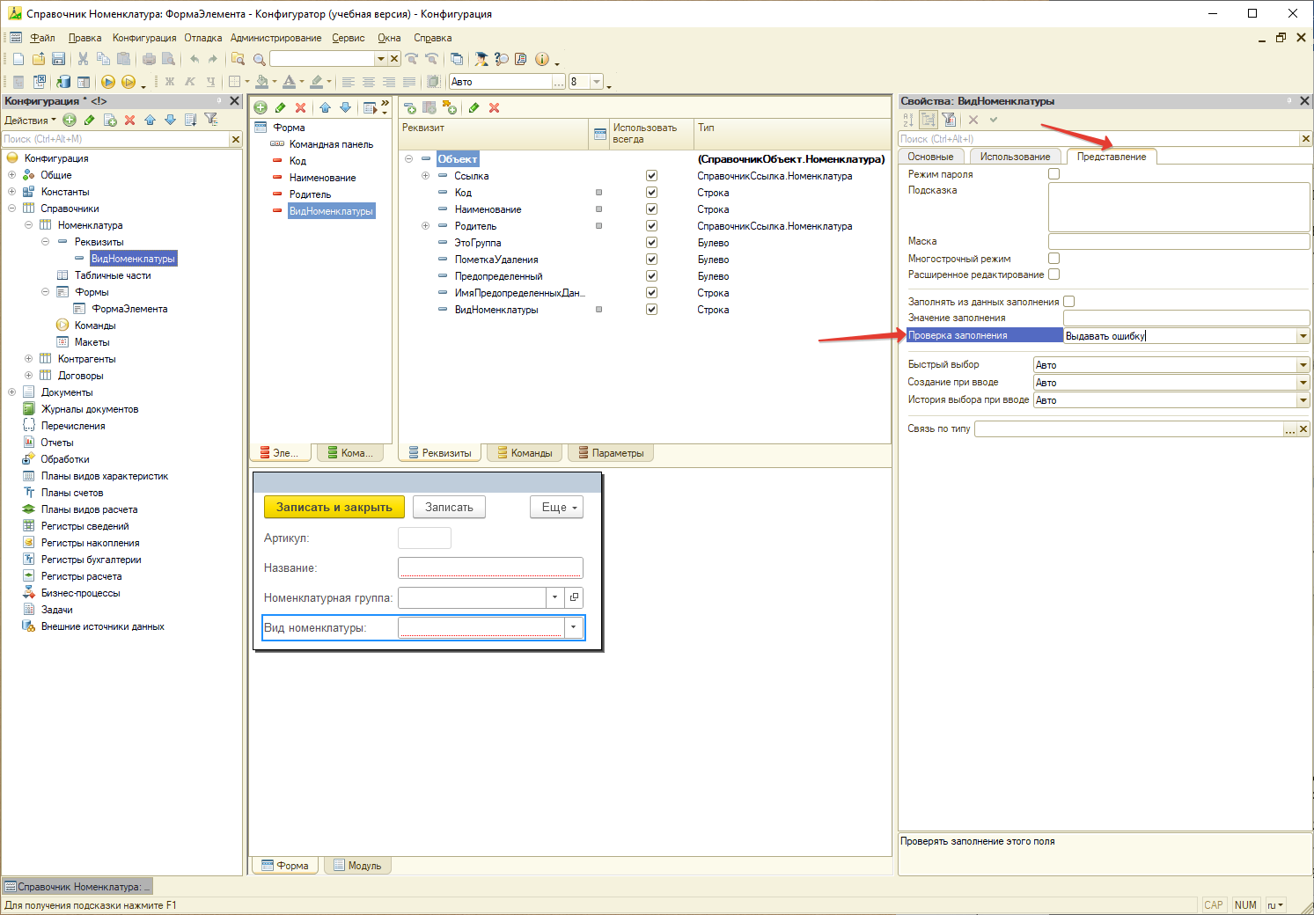

**Рисунок 13.26 Свойство «Проверка заполнения»**

Теперь запускаем пользовательский режим и проверяем наши настройки. Заходим в карточку товара чайник «Разящий» и видим, что у поля «Вид номенклатуры» отображается красная пунктирная линия (рис. 13.27). Когда мы нажимаем на выбор из списка. У нас высвечиваются значения, которые мы заполняли ранее. Указываем подходящее значение. Аналогичная ошибка появится в случае если вовсе не заполнить поле «Вид номенклатуры» (рис. 13.28).

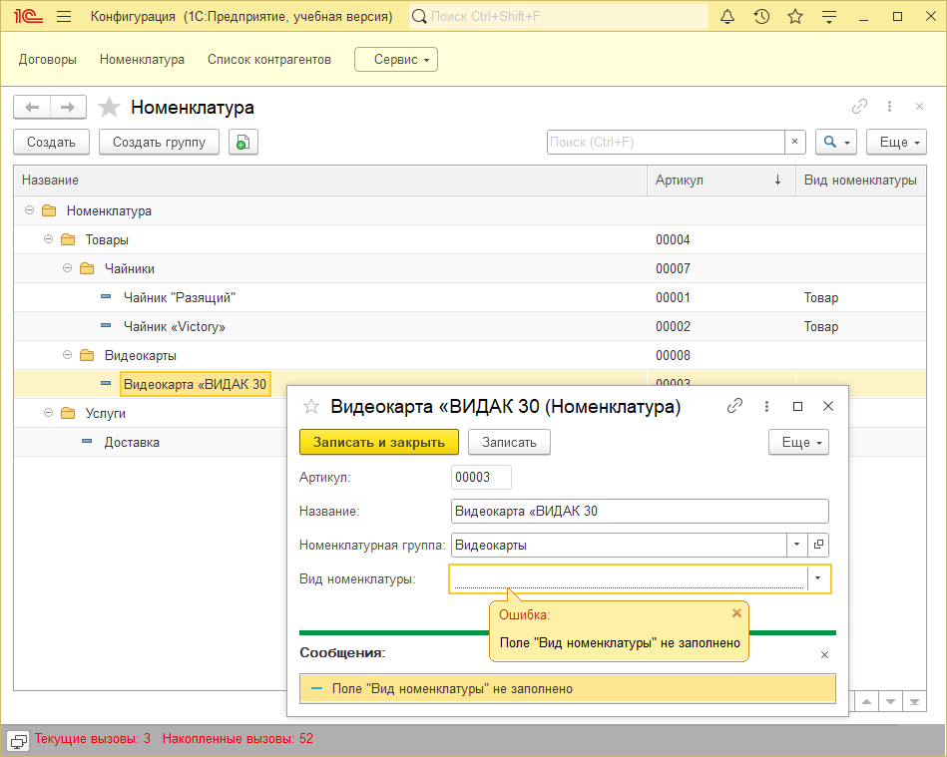

**Рисунок 13.27 Проверка заполнения**

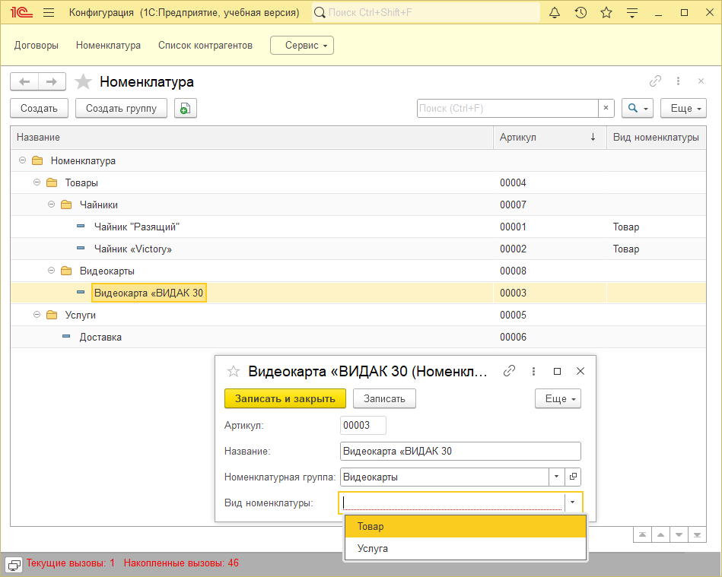

**Рисунок 13.28 Указываем значение из списка**

Аналогично повторяем действия и с остальными номенклатурными позициями (рис. 13.29).

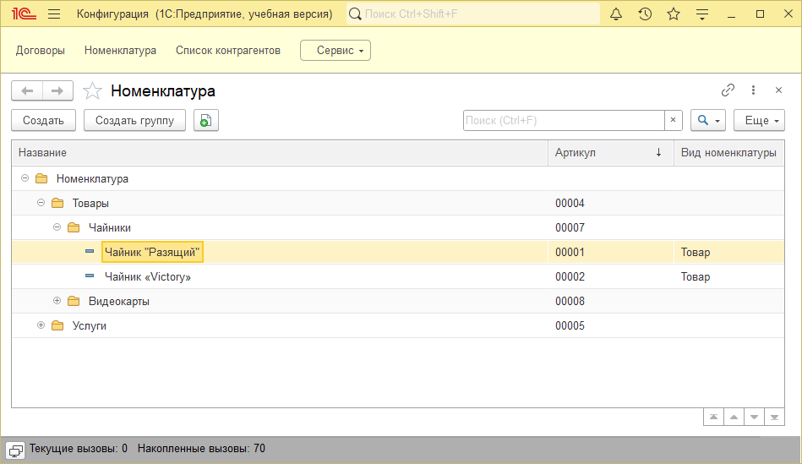

**Рисунок 13.29 Виды номенклатуры**

# **Ссылочный тип данных (Справочники. Перечисления)**

Ссылка – это значение конкретного поля, однозначно характеризующее объекты базы данных (элементы справочников, документы и т.д.)

Примеры:

* СправочникСсылка.Номенклатура;
* СправочникСсылка.Сотрудники;
* СправочникСсылка.Контрагенты.

Постановка задачи: необходимо реализовать ввод в константу «Генеральный директор» из справочника «Сотрудники» (рис. 14.1).

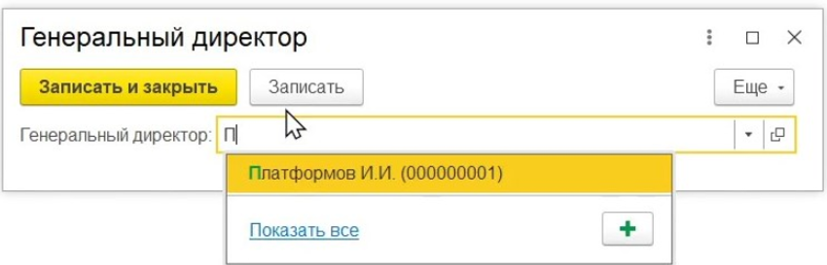

**Рисунок 14.1 Константа «Генеральный директор»**

Первоначально зададим справочник «Сотрудники» с представлением объекта «Сотрудник» и представлением списка «Сотрудники компании» (рис. 14.2).

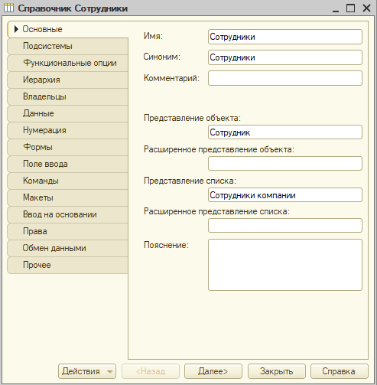

**Рисунок 14.2 Справочник «Сотрудник»**

Сохраним изменения и заполним справочник в пользовательском режиме. Добавим двух сотрудников: Платформов И.И. и Механизмов Ф.П. (рис. 14.3).

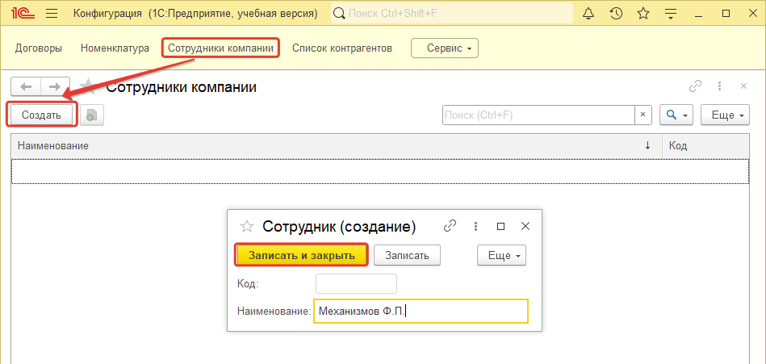

**Рисунок 14.3 Добавление сотрудника**

Перейдем в режим разработчика и «свяжем» нашу константу с данным справочником, используя ссылочный тип. Для этого зайдем в свойства константы – «Генеральный директор», нажав по константе ПКМ и выбрав в выпадающем списке «Свойства» (рис. 14.4).

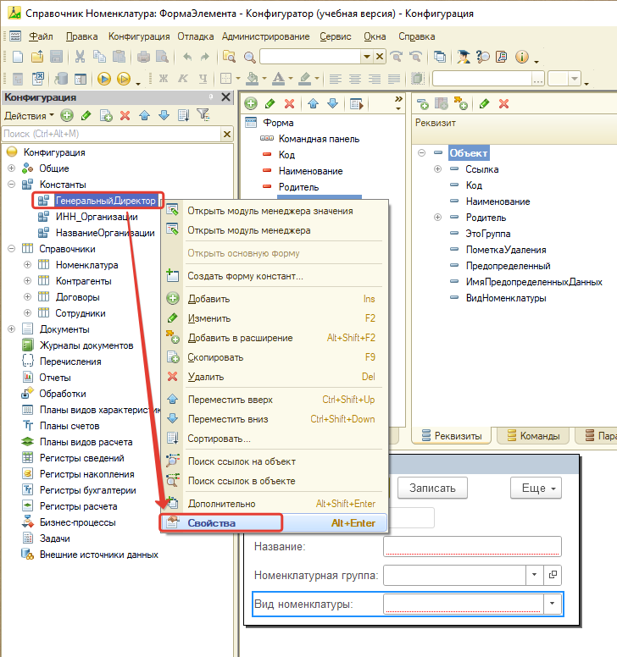

**Рисунок 14.4 Свойства константы**

Далее перейдем на вкладку свойств «Основные» и откроем выбор типа данных (рис. 14.5).

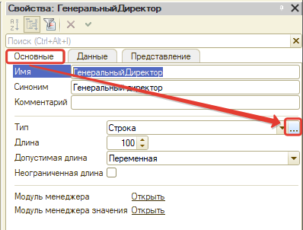

**Рисунок 14.5 Свойства константы – выбор типа данных**

Как видно в окне редактирования типа данных, сослаться мы можем буквально на любой прикладной объект, но в данном случае нам нужен справочник «Сотрудники». Поэтому вместо типа значения «Строка» укажем тип «СправочникСсылка.Сотрудники» (рис. 14.6).

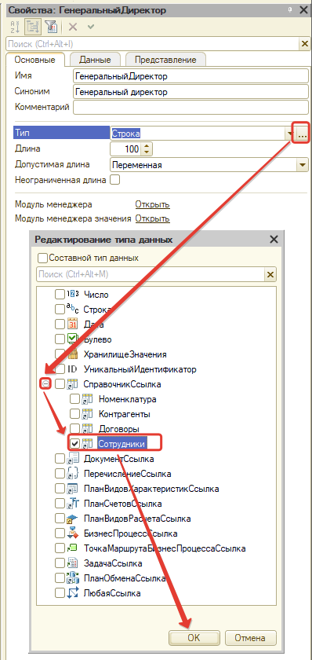

**Рисунок 14.6 Свойства константы – редактирование типа данных**

После этого, нажав кнопку «ОК», сохраняем изменения в конфигурации и переходим в режим «1С:Предприятие». Откроем константу «Генеральный директор» через пункт меню «Сервис» и посмотрим на изменения.

Так как тип данных поменялся – старое значение стёрлось. Мы выберем значения заново. Для этого нажмем на кнопку «Выбрать из списка», затем во всплывающем окне – «Показать все» (рис. 14.7).

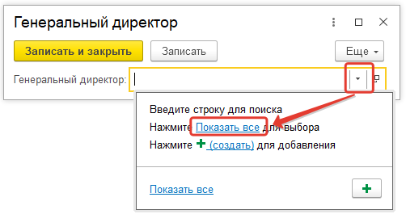

**Рисунок 14.7 Константа – выбрать значение**

В новом окне откроется список из справочника «Сотрудники» (рис. 14.8).

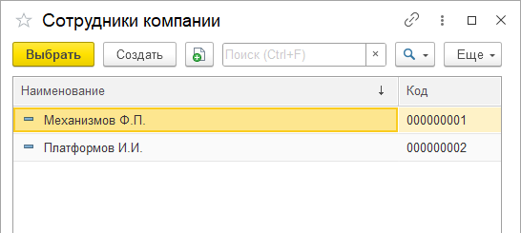

**Рисунок 14.8 Список сотрудников компании**

Поскольку это ссылочный тип данных, то можно просто начать вводить фамилию нужного сотрудника, и платформа сама предложит нам подходящий вариант (рис. 14.9).

Назначим сотрудника Платформова И.И. генеральным директором и нажмём кнопку «Записать».

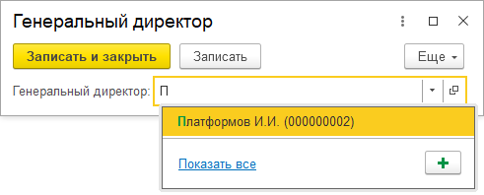

**Рисунок 14.9 Ввод значения**

Одним из плюсов ссылочного типа является то, что, если мы ошиблись в написании фамилии нашего сотрудника, то достаточно поменять его фамилию в справочнике, и изменения отобразятся везде, где была ссылка на данного сотрудника (рис. 14.10).

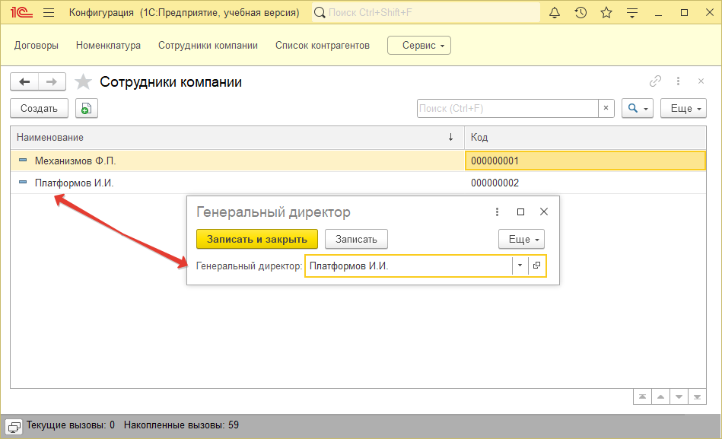

**Рисунок 14.10 Взаимосвязь ссылочного типа**

Происходит это из-за того, что в ссылке хранится не конкретно наш сотрудник, а ссылка, которая указывает, что истинное значение для этой константы есть элемент справочника «Сотрудники». Простым языком – это «адрес», по которому это значение можно найти.

Вернем обратно букву «О» сотруднику Платформов и сохраним изменения.

Для того чтобы закрепить данный материал, посмотрим, как выглядит ссылка на самом деле. Для этого перейдем в справочник «Сотрудники» и откроем карточку Платформова И.И.

Посмотреть ссылку можно с помощью сочетания клавиш Ctrl+F11 или же нажать на иконку скрепки в правом верхнем углу (рис. 14.11).

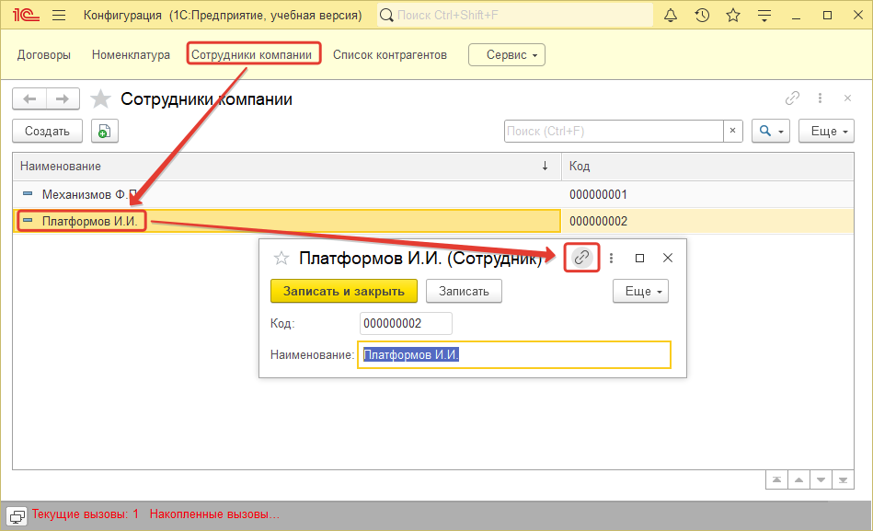

**Рисунок 14.11 Получение ссылки**

В открывшемся окне нужно нажать «Показать ссылку» (рис. 14.12).

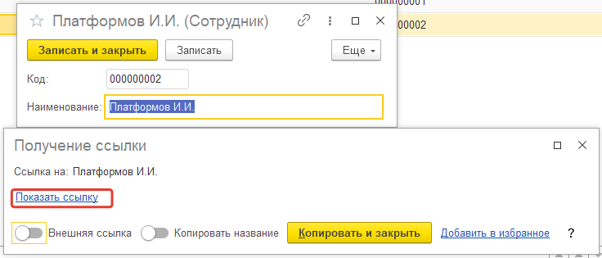

**Рисунок 14.12 Просмотр ссылки**

Структура ссылки выглядит следующим образом: «e1cib/data/Справочник.Сотрудники?ref=889740b0765e74f111eda921d3a8f596», где:

* «e1cib» - каталог нашего прикладного решения;
* «data» - данные
* «Справочник» - какой прикладной объект используется;
* «Сотрудники» - название прикладного объекта;
* «ref=889740b0765e74f111eda921d3a8f596» - уникальный идентификатор элемента во всём справочнике «Сотрудники».

Ссылочный тип есть также и в других механизмах платформы. К примеру, в справочнике «Номенклатура» есть выбор «Вид номенклатуры» (рис. 14.12), однако выбор был сделан с помощью двух механизмов, значит сейчас в этом поле хранятся данные с типом «Строка».

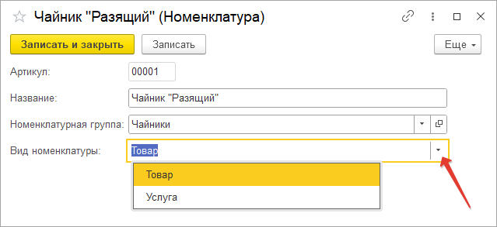

**Рисунок 14.12. Выбор в справочнике «Номенклатуры»**

Однако лучше, когда проще ориентироваться в ИБ. То есть, когда некоторые значения фиксированы и их не нужно вводить, иначе можно допустить ошибку и не получить нужную информацию. Например, нужно провести расширенный поиск и сейчас нам приходится вводить значение (рис. 14.13), но было бы хорошо выбирать из списка.

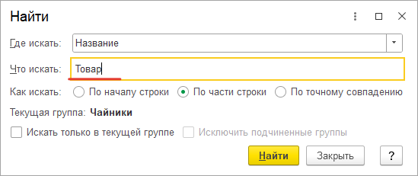

**Рисунок 14.13 Расширенный поиск**

Поэтому для реквизита «ВидНоменклатуры», назначим другой тип данных. Для таких задач существует такой прикладной объект как «Перечисление». Этот объект позволяет задать фиксированный список, который не сможет поменять пользователь. Расширять список значений может только разработчик. Возвращаемся в конфигуратор и добавляем, как любой прикладной объект, «Перечисление» (рис. 14.14).

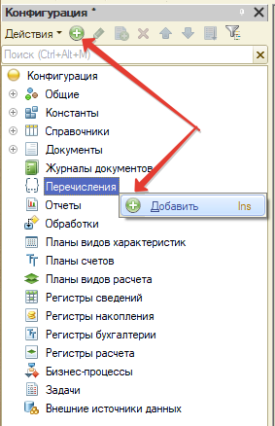

**Рисунок 14.14 Добавление «Перечисления»**

Назовем перечисление «ВидыНоменклатуры» (рис. 14.15).

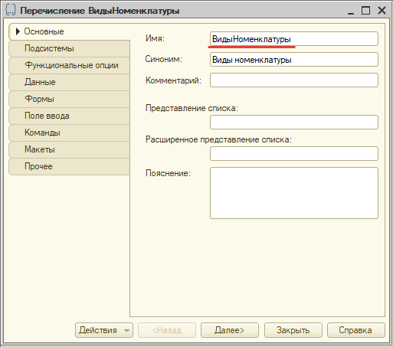

**Рисунок 14.15 Имя перечисления**

Теперь нам надо заполнить список выбора. Переходим на вкладку «Данные» и добавляем два значения «Товары» и «Услуги» (рис. 14.16).

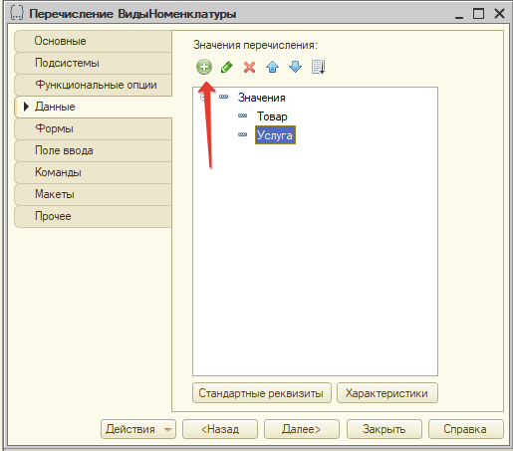

**Рисунок 14.16 Добавление значения**

Далее нам нужно поменять тип данных у реквизита «ВидНоменклатуры» в справочнике «Номенклатура», с <Строка> на <ПеречислениеСсылка.ВидыНоменклатуры> (рис. 14.17).

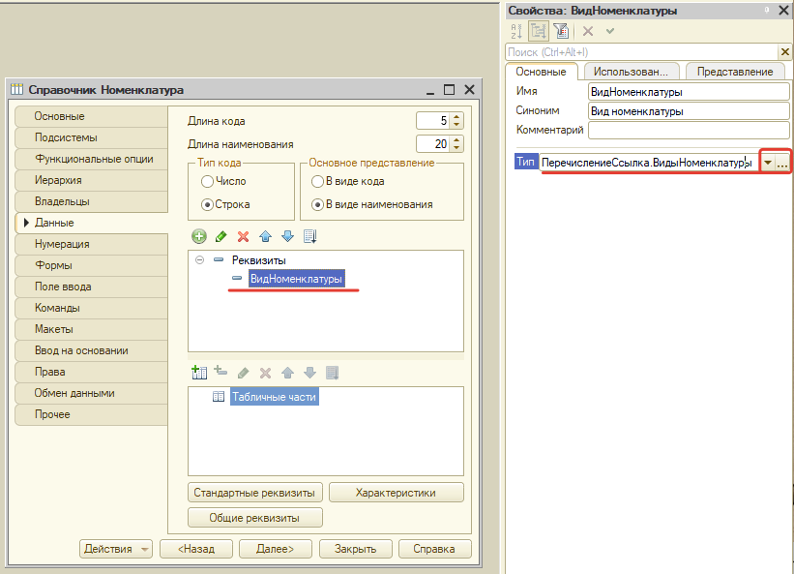

**Рисунок 14.17 Изменение типа данных**

Обновляем конфигурацию и запускаем пользовательский режим. Проверяем заполнение поля в справочнике. Как можно заметить в списке заполнение столбца «Вид номенклатуры» пустое, а в редактировании элемента при выборе виде, ничего не происходит. Это связано с тем. Что тип данных поменялся, и то что мы видим (список выбора) это не перечисление а строка (рис. 14.18).

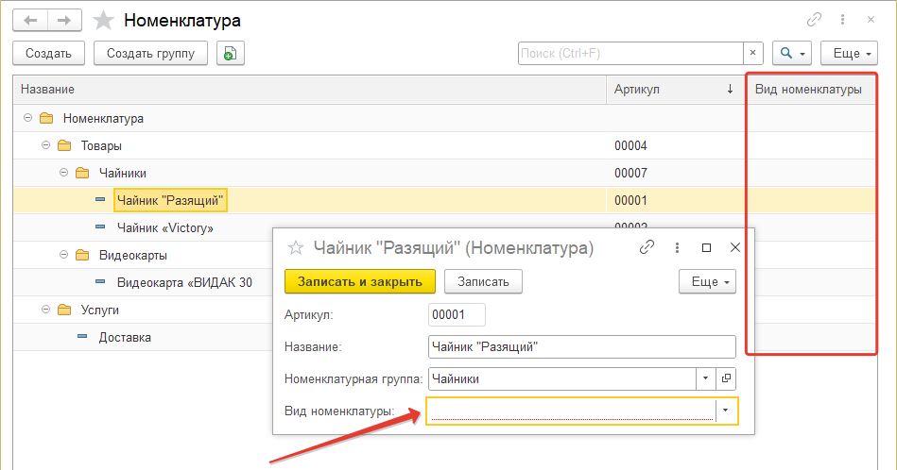

**Рисунок 14.18 Проверка изменений**

Отроем форму элемента справочника для изменения настроек реквизита. В форме открываем свойства элемента «ВидНоменклатуры» и на вкладке «Использование» находим поле «СписокВыбора». Проверяем наши значения и видим, что, поменяв тип данных у реквизита, строки, которые мы заполняли ранее теперь ошибочны (рис. 14.19). Поэтому нажимаем «Заполнить» для добавления значений из объекта перечисления.

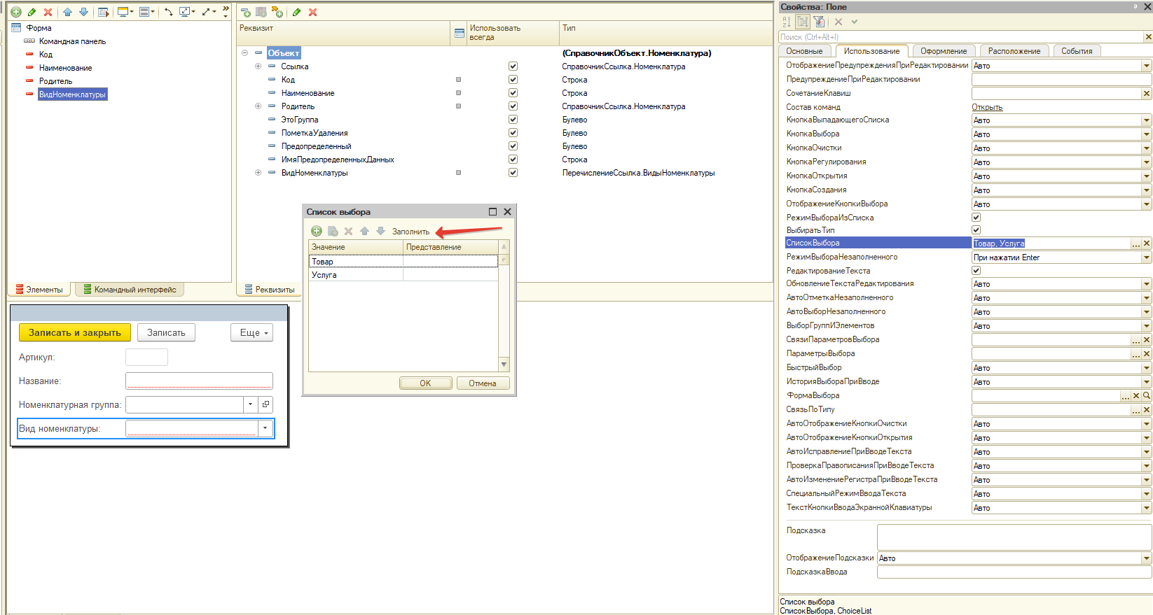

**Рисунок 14.19 Настройка «СписокВыбора»**

После заполнения появляются еще два значения из перечисления (рис. 14.20), при проверке значения ошибка не появляется. Однако, чтобы не запутаться в выборе, стоить удалить все и заново заполнить.

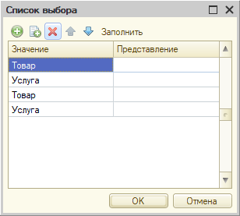

**Рисунок 14.20 Удаление всех значений**

После заполнения, обновляем конфигурацию и запускаем пользовательский режим. Теперь все проставляется и можно указать для каждой позиции свой вид (рис. 14.21). Так же работает выбор и в поиске.

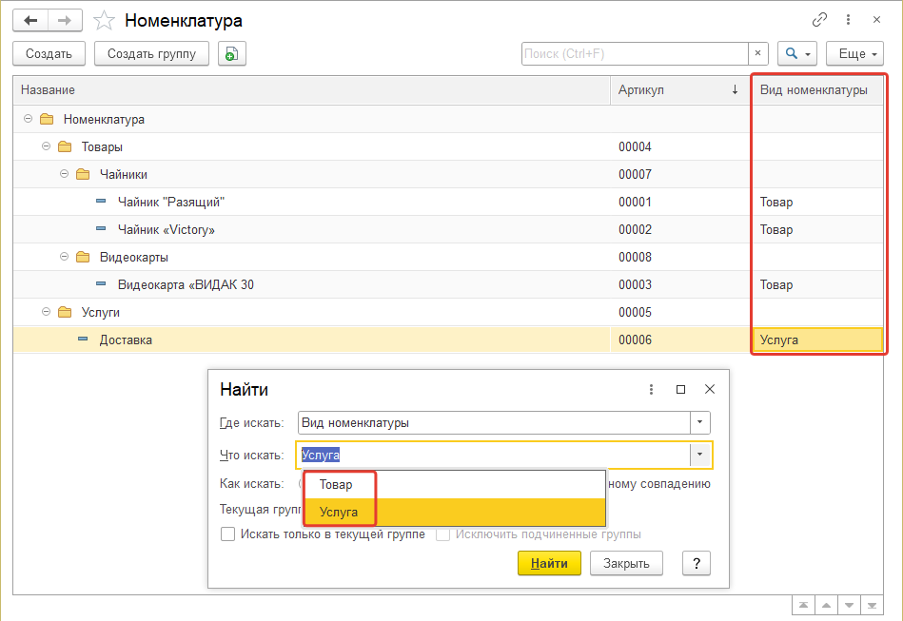

**Рисунок 14.21 Корректная работа списка выбора**

Для закрепления понимания объекта «Перечисление», создадим еще один реквизит «Происхождение товара», как указано в задаче от условного заказчика. Для начала добавим еще одно перечисление с названием «ПроисхлжденияТоваров» (рис. 14.22).

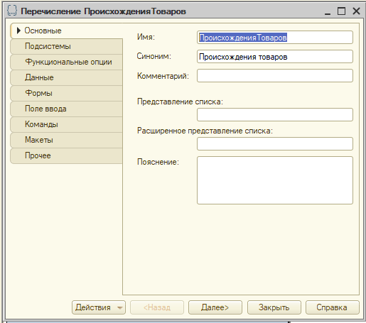

**Рисунок 14.22 Новое перечисление**

Далее заполним список выбора у этого перечисления. Содержать список будет (рис. 14.23): импортный и отечественный.

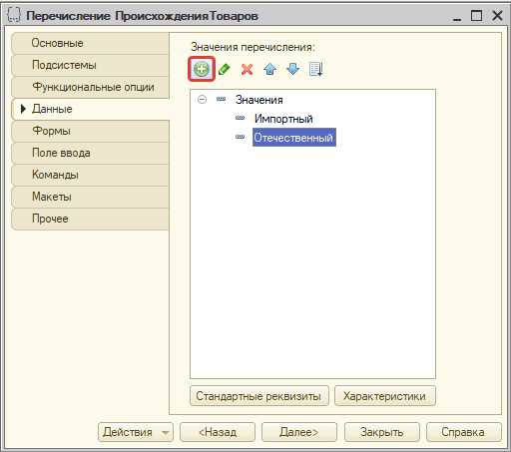

**Рисунок 14.23 Заполнение списка значений**

Дальше создадим реквизит в справочнике «Номенклатура» с именем <ПроисхождениеТовара> и с типом данных <ПеречислениеСсылка.ПроисхожденияТоваров> (рис. 14.24). Если сейчас запустим пользовательский режим и проверим реквизит, то вы увидите только столбик в форме списка отображение реквизита. Однако, если зайти в позицию справочника, то реквизита на форме элемента вы не увидите. Это связано с тем, что раньше платформа сама генерировала форму с реквизитами, но как только мы добавили свою форму, автоматическое добавление прекратилось. Поэтому нам надо настроить еще раз форму элемента.

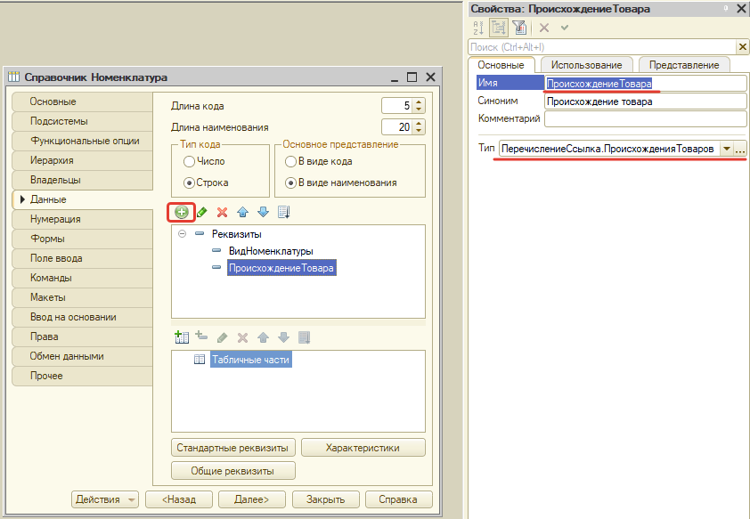

**Рисунок 14.24 Добавление реквизита**

Открываем нашу форму, и видим, что в списке элементов нового реквизита нет, надо его перетащить из области реквизитов. Далее для удобства изменим вид у элемента с «Поле ввода» на «Поле переключателя» (рис. 14.25).

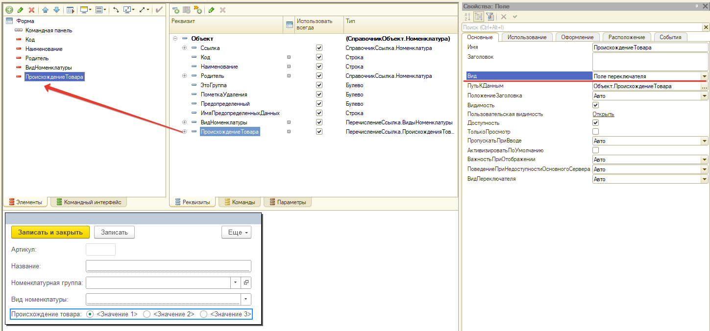

**Рисунок 14.25 Настройка реквизита на форме**

Теперь нам нужно заполнить значения. Переходим в свойствах на вкладку «Использование» и в поле «СписокВыбора» заполняем список значений с помощью кнопки «Заполнить» (рис. 14.26).

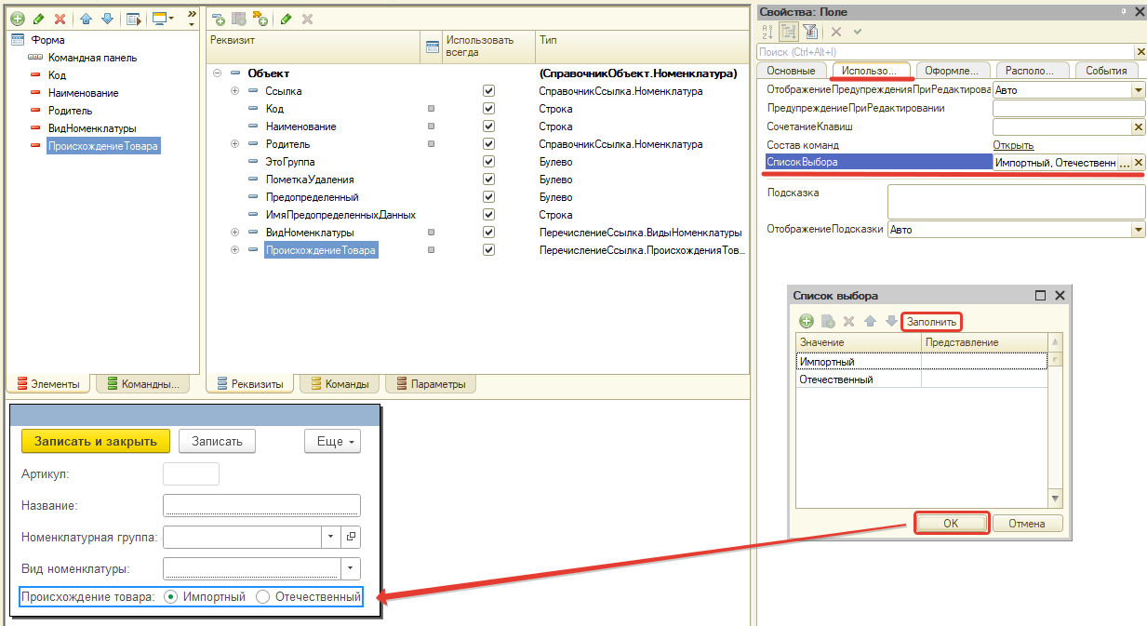

**Рисунок 14.26 Заполнение значений**

Обновляем конфигурацию и запускаем пользовательский режим. Все поля работают корректно. Заполним для всех товаров поле происхождение.

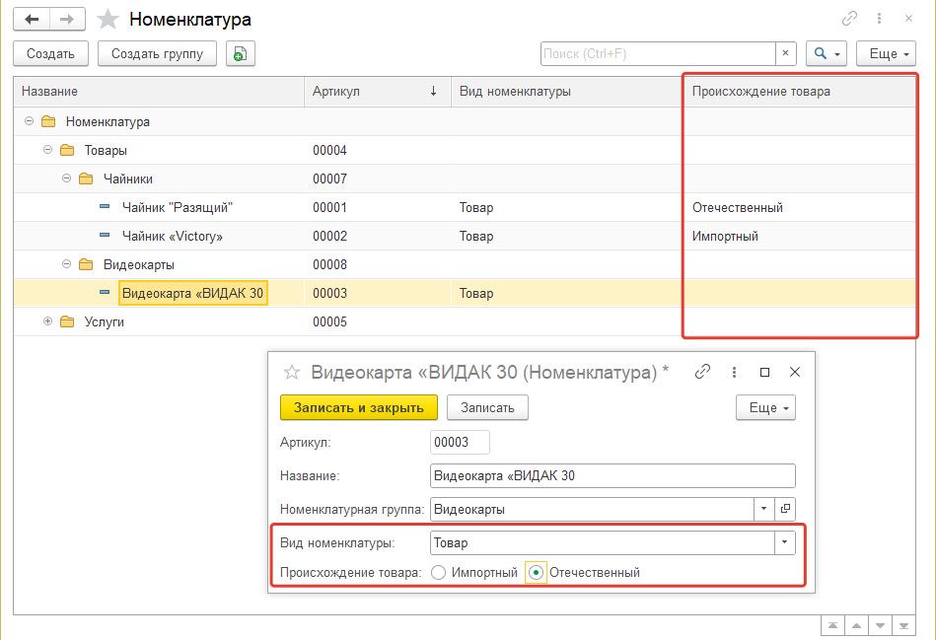

**Рисунок 14.27 Проверка работы заполнения полей Нечаев Василий Игоревич**

# **Индивидуальное задание**

**№ 2. Список договоров с контрагентами завода**

В прикладном решение необходимо фиксировать информацию о поставщиках и клиентах компании (контрагентах). Также необходимо фиксировать информацию о договорах, которые заключаются между контрагентами и заводом (см. рисунок 3.1).

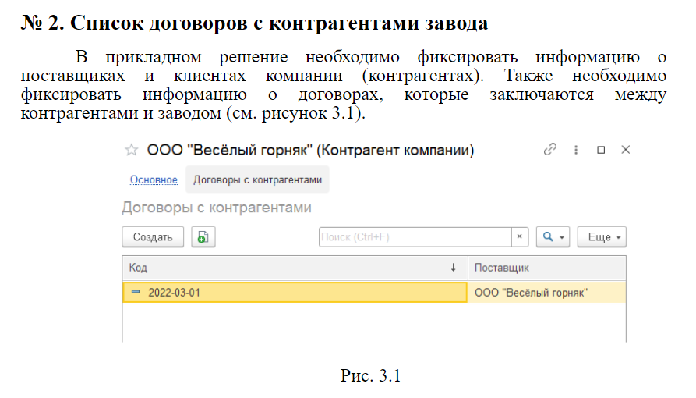

**Рисунок 3.1**

**№ 3. Список сотрудников завода**

В прикладном решение необходимо фиксировать информацию о сотрудниках, работающих в компании

Необходимо фиксировать информацию в раздельном формате:

1. Фамилия;
2. Имя;
3. Отчество.

Также в карточке сотрудника должна фиксироваться информацию о дате рождения сотрудника.

Полная информация, необходимая к хранению отражена на рисунке 4.1.

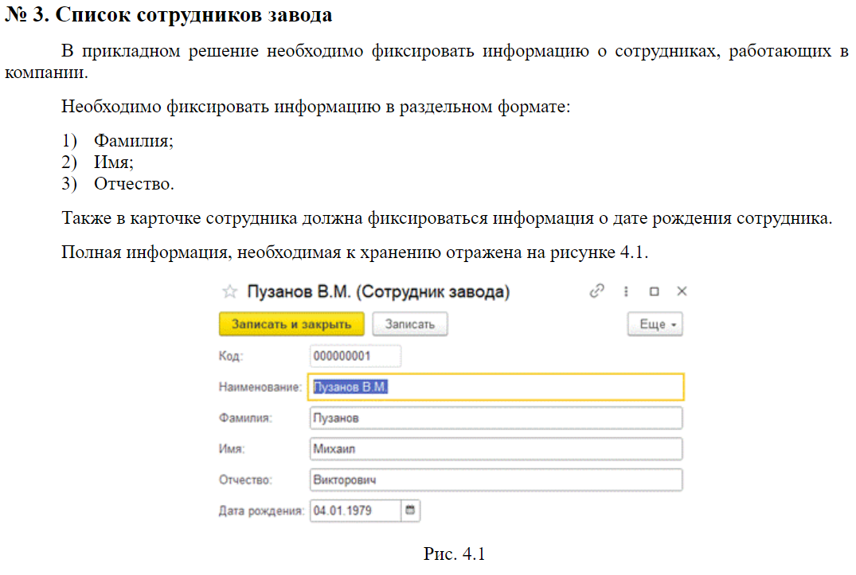

**Рисунок 4.1**

Также в карточке данных организации необходимо реализовать выбор генерального директора из соответствующего списка сотрудников (рис. 4.2).

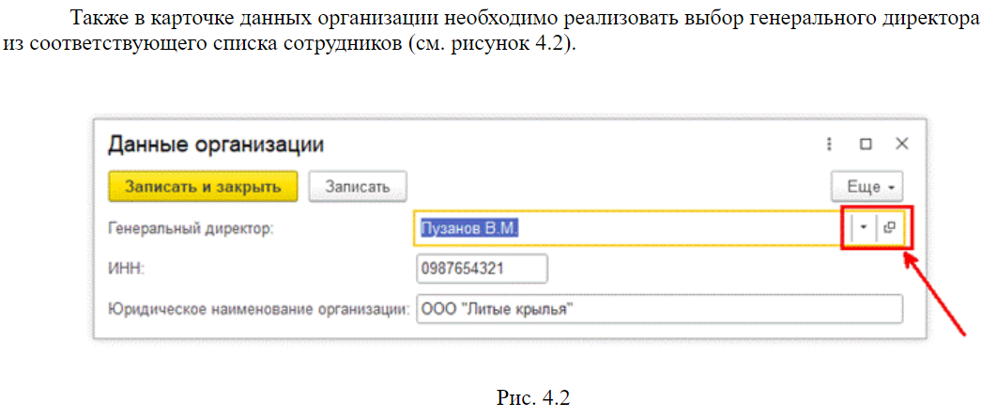

**Рисунок 4.2**

**№ 4. Вид и происхождение номенклатуры**

В прикзадном решение необходимо фиксировать ииформашию о виде номенктуры, атикке 6 проиехожлении,

Варизиты зимения дз этих атрибутов, следующие:

1. Вид:
2. Материал;
3. Расходный материал;
4. Услуга;
5. Товар.
6. Происхождение номенклатуры:
7. Импортный;
8. Отечественный.

Виншнее представление полей в нитерфевсе отображены на рисунке 5.1.

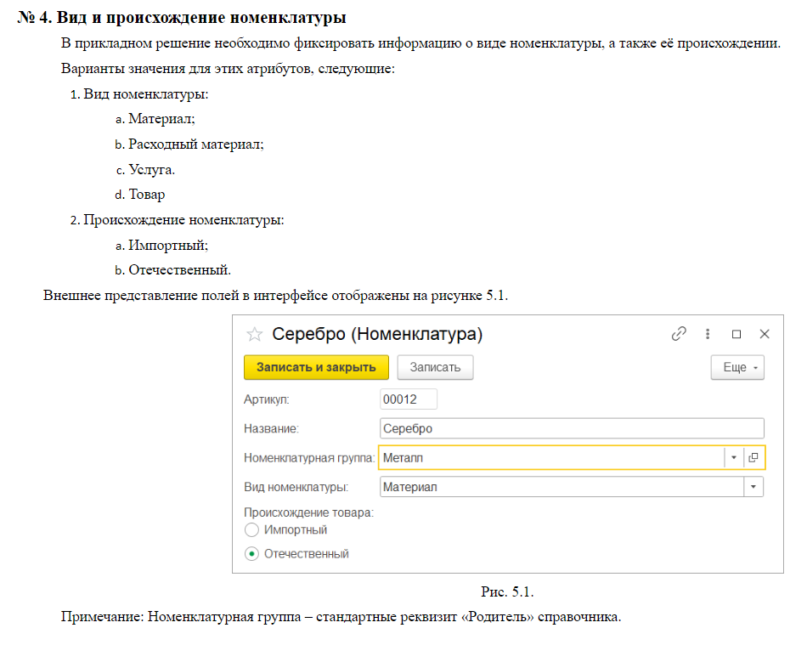

**Рисунок 5.1**

*Примечание:* Номенклатурная группа – стандартный реквизит «Родитель» справочника.

# **Контрольные вопросы**

1. Какие существуют виды поиска в режиме «1С: Предприятие»?
2. Какие виды иерархии существуют у справочника?
3. Какие условия должны быть соблюдены чтобы создать «группу в группе» в иерархическом справочнике?
4. Какие режимы просмотра существуют у справочника?
5. Какой тип связи используется в механизме «Владельцы»?
6. Какое представление записывается в единственном числе?
7. Какое представление записывается во множественном числе?
8. Какое свойство соединяет элемент с реквизитом в форме?
9. Что означает галочка «Назначить форму основной»?
10. На какой вкладке находятся настройки, связанные с кнопками, использованием и дополнительным отображением элемента?